1. A Közös Piac, a jogharmonizáció, a műszaki szabályozás

## 1.1 Műszaki szabályozás területei

**Jogilag szabályozott terület**eken a termékkel vagy szolgáltatással kapcsolatos előírásokat jogszabályok tartalmazzák. Olyan termékek és szolgáltatások tartoznak ehhez a területhez, melyek a fogyasztóra nézve veszélyesek lehetnek.

A kötelező jellegű műszaki tartalmú szabályozás területe az élet-, (biztonság), egészség-, környezet- és fogyasztóvédelem, formái a kötelező műszaki előírások, az ide vonatkozó rendelkezések, valamint előírások a megfelelés igazolására.

**Piacszabályozott terület**en a termékkel és szolgáltatással kapcsolatos előírásokat nem jogszabályok rögzítik, hanem a gyártók, forgalmazók által önkéntesen elfogadott dokumentumok tartalmazzák. Ide tartoznak a szabványok, szerződések, műszaki feltételek, stb.

Az EU gyakorlatában a jogszabályokkal egy időben készülnek a hozzájuk harmonikusan illeszkedő, az ún. **harmonizált szabványok**. Ennek eredménye, hogy aki az önkéntes szabvány követelményeit betartja, annak megfelel, az a jogszabályban előírt kötelezettségeinek is eleget tesz.

## 1.2 A Közös Piac létrehozása és bővítése

A következőkben néhány fontosabb esemény kerül bemutatásra a Közös Piac kialakulásának és bővítésének folyamatából.

1951-ben hat tagállam, Franciaország, Németország, Olaszország és a Benelux államok képviselői létrehozzák az Európai Szén- és Acélközösséget (Montánunió).

1957. márciusában az alapító hat tagállam, Franciaország, Németország, Olaszország és a Benelux államok képviselői aláírják az Európai Gazdasági Közösség (EGK) és az Európai Atomenergiai Közösség (Euratom) létrehozásáról szóló szerződést.

1960. januárjában Nagy-Britannia kezdeményezésére megalakul az Európai Szabadkereskedelmi Társaság (EFTA).

1967. EGK, Euratom, Montánunió egyesülése Európai Közösséggé (EK)

1973-ban Dánia, Írország és Nagy-Britannia belép az Európai Gazdasági Közösségbe. Norvégia lakossága népszavazás keretében elutasítja a csatlakozást.

1981-ben csatlakozik Görögország az Európai Közösséghez.

1986-ban Portugália és Spanyolország is csatlakozik az Európai Közösséghez.

1990. júniusában aláírják a Schengeni Egyezményt.

1992. februárjában aláírják a Maastrichti Szerzõdést, melynek hatályba lépését követően létrejön az Európai Unió. Megvalósul az egységes piac.

1994-ben Magyarország beadja csatlakozási kérelmét az Európai Unióhoz.

1995-ben Ausztria, Finnország és Svédország csatlakozik az Európai Unióhoz. Norvégia lakossága immár másodszor is elutasítja a csatlakozást.

1998-ban megkezdődnek a csatlakozási tárgyalások az öt közép- és kelet-európai országgal (Cseh Köztársaság, Észtország, Lengyelország, Magyarország és Szlovénia), illetve Ciprussal.

2000-ben újabb hat országgal kezdődnek meg a csatlakozási tárgyalások.

2002-ben tizenkét tagország készpénzként bevezeti az eurót, és a következő hónapokban kivonja a forgalomból nemzeti valutáját, valamint lezárulnak a csatlakozási tárgyalások a tíz tagjelölt országgal.

2003. áprilisában Magyarország és a többi kilenc tagjelölt ország képviselői aláírják Athénban a Csatlakozási Szerződéseket, melynek hatályba lépési időpontja: 2004. május 1.

2004. májusától Ciprus, Cseh Köztársaság, Észtország, Lengyelország, Lettország, Litvánia, Magyarország, Málta, Szlovákia és Szlovénia az Európai Unió teljes jogú tagja.

Bulgária és Románia 2005-re tervezi a csatlakozási tárgyalások lezárását. Belépésük az Európai Unióba 2007-ben valósulhat meg legkorábban.

Törökország, mint tagjelölt ország, a csatlakozási tárgyalások megkezdésére vár.

Horvátország már benyújtotta csatlakozási kérelmét az Európai Bizottsághoz.

Ugyanezt tervezi még több balkáni és kelet-európai ország. A bővítési folyamat tehát folytatódik.

## 1.3 Az Európai Unió belső piaca

A nyugat-európai integráció szakaszosan fejlődött. A közös piac létrehozásának céljai:

* szabad kereskedelmi övezet megteremtése, vagyis a tagországok között felszámolni a vámokat és a mennyiségi korlátozásokat (1957. III. 25. Római Szerződés, az alapdokumentum);
* a vámunió kialakítása, közös külső vámtarifa alkalmazása;
* a „négy gazdasági szabadság” kibontakoztatása, azaz az áruk, a szolgáltatások, a személyek és a tőke szabad áramlása.

*A műszaki akadályok megszüntetése*

A nemzetek különböző jogszabályai, műszaki előírásai akadályt jelentettek az egységes belső piac kiépítésénél. Feladták a teljes harmonizálásra (műszaki túlszabályozás) irányuló elképzeléseket és új, rugalmas megközelítésű jogharmonizációt alakítottak ki, melynek lényege, hogy meghatározzák a minimálisan szükséges, alapvető vagy lényeges műszaki követelményeket, a nem lényeges nemzeti előírásokat pedig elismerik. A Tanács új megközelítésű irányelvei az egészségügyi és biztonsági követelményeket rögzítik, ezek kötelezőek a tagországokra nézve. A részleteket a kapcsolódó szabványok (harmonizált szabványok) határozzák meg. Az irányelveket úgy kell a nemzeti jogba átültetni, hogy a kötelező irányelveknek az megfeleljen, a többi tekintetben a nemzeti jogalkotás szabad kezet kap. A nemzeti szabványalkotás helyett a közös európai szabványok alkalmazása kerül előtérbe (CEN, CENELEC).

A műszaki szabályozás új eleme a több termékre vonatkozó horizontális szabályozás, mely a fogyasztói érdekvédelem miatt fontos (élelmiszerek címkézése, csomagolása, adalékanyagok stb.). A technikai határok lebontásának következménye a kölcsönös elismerés elve, azaz egy tagországban bevizsgált, vagy a technikai jogszabálynak, illetve szabványnak megfelelt, megfelelőségi tanúsítással rendelkező terméket a másik tagországnak megfelelőnek kell elfogadni. Természetesen a régi és új direktívák együttesen érvényesülnek. A technikai akadályok elhárításának eleme a szabad munkaerő vándorlás, melynek alapja az egyes szakmák nemzeti képzési módszereinek közelítése, a diplomák kölcsönös elismerése. A közbeszerzési piac belső liberalizálása a pályázati feltételek harmonizálását igényelte. A szolgáltatások piacának liberalizálása döntően a pénzügyi szolgáltatások és a szállítások területén érvényesült. A szállítások liberalizálása összefügg az infrastruktúrával, az új megközelítés szerint az államnak csak az alapinfrastruktúra területén van joga a beavatkozásra (pl. vasúti pálya és jelzőrendszer kiépítésében és fenntartásában). A többi terület, pl. vagonpark, üzemeltetés területén a piaci verseny szabályai érvényesülnek. Az új szolgáltató iparágak (audiovizuális, tájékoztatási, adat­feldolgozási, számítógépes) nagymértékű fejlődése mellett az egységes piacot segíti a távközlési hálózatok egységes szabványa, a műsorszórás határon túli piacának megteremtése is.

A tőkepiac liberalizálása az egységes piac működésének alapfeltétele, a többi három szabadságjog érvényesülésének és a közösségi szintű fejlesztéspolitikának nélkülözhetetlen feltétele.

A közösségi jog betartásának szigorú ellenőrzésével a jogsértések számát kívánják csökkenteni, ügyelnek a versenyt torzító állami támogatások visszaszorítására, fokozott figyelemmel kísérik a piaci program végrehajtását, a piac működését sértő nemzeti eljárásokat, a jogsértéseket nyilvánosságra hozzák.

Az EK jogi szabályozásának kereteit a Római Szerződés adja, melyet "keretegyezmény"-nek, vagy "elsődleges jogszabály"-nak is hívnak. Az elsődleges jogszabály(ok) fogalmazza(ák) meg a Közös Piac létrehozásának céljait. A másodlagos jogszabályok az elsődleges jogszabályban megfogalmazott célok elérését szolgálják.

Az ún. „másodlagos jogszabály”-ok a következők:

* rendelet, mely minden tagállamban "kötelező és közvetlenül alkalmazható";
* határozat, mely "egészében kötelező azokra nézve, akiknek szól";
* irányelv (direktíva) - a Szerződés 189. cikkelye - mely "kötelező az elérendő célt tekintve minden egyes tagállamra nézve, amelynek szól, de az illető ország hatóságaira kell bízni a forma és a módszerek megválasztását".

Az EU jog fölérendelt. Általános elvei:

* azonos elbírálás: a direktívák minden, az Unióban piacra kerülő, bárhol gyártott terclékre vonatkoznak;
* arányosság: a minimális megszorító intézkedésekre törekszik, arra, hogy az intézkedés csak a kívánt cél eléréséig terjedjen;
* ésszerűség: elfogadható a nemzeti, műszaki tartalmú jogszabály eltérése bizonyos feltételek mellett (közegészségügy, tisztességes kereskedelem, fogyasztóvédelem, stb.)
* objektivitás: az előírások feltételrendszere igazolható és objektív legyen.

A fenti alapelvek megvalósítása az esetjogon keresztül valósul meg (Cassis de Dijon). Vitás kérdésekben az Európai Bíróság dönt.

## 1.4 A kölcsönös elismerés elve

Az egységes, korlátozástól mentes belső piac kialakítását hátráltató különböző nemzeti jogszabályok összehangolása, az ún. **jogharmonizáció** volt az első lépés a közös jogalkotásban. Ezt kezdetben úgy akarták megoldani, hogy minden nemzeti jogszabály helyett közöset kívántak alkalmazni. Ez szükségtelen és megvalósíthatatlan volt. Helyette a "kölcsönös elismerés" elvét alkalmazták, azaz a tagállamok elismerték azokat a nem harmonizált nemzeti előírásokat is, melyek a termék előállítását és forgalomba hozását szabályozták.

*Az egyik országban gyártott, vagy ott jogszerűen piacra került termék a többi tagországban is forgalmazható lett. Az így forgalomba hozott terméket nem lehet kitiltani más országok piacairól csak azért, mert az nem felelt meg az illető ország nemzeti szabványának.*

Az egységes követelményrendszert a direktívák fogalmazzák meg, melyek jogszabályként működnek (1985. V. EU Tanács – a műszaki tartalmú jogszabályok harmonizációja és a szabványok kérdésének új megközelítése).

## 1.5 Az új megközelítésű direktívák

*Az "új megközelítésű" direktívák általános, alapvető követelményeket írnak elő, az ennek való megfelelés a forgalomba hozatal alapfeltétele az EU-ban. Ilyen követelmény az egészség-, tűz- és környezetvédelem, az üzembiztonság és a higiénia (fogyasztóvédelem).* Az EU szabványok e direktívákkal összhangban készülnek. Amely termék vagy szolgáltatás a harmonizált szabványoknak megfelel, az egyben a direktívák követelményeinek is eleget tesz. Természetesen az EU szabványtól eltérő, más módszerek, előírások, szabványok is alkalmazhatók, de a termék vagy szolgáltatás forgalomba hozásának feltétele, hogy külön eljárással igazolni kell a direktíváknak való megfelelést.

A régi és új megközelítés elve a gyakorlatban együtt érvényesül (motoros jármű, traktor, mezőgazdasági gép, vegyszer esetében a régi megközelítésű szabályozás is korszerű, míg pl. az élelmiszer, gyógyszer, stb. területén nem engedhető meg a fogyasztók védelme miatt a nem kötelező szabvány szerint eljárás).

A következő táblázat (1.1. ábra) összefoglalja azokat a műszaki direktívákat, amelyek már hatályba léptek, valamint ezeket az irányelveket bevezető jogszabályokat.

|  |  |  |
| --- | --- | --- |
| 73/23/EEC; 93/68/EEC | Kisfeszültségű berendezések (LVD) | 79/1997. (XII. 31.) IKIM r. |
| 87/404/EEC; 90/488/EEC; 93/68/EEC | Egyszerű nyomástartó edények (SPV) | 9/2001. (IV. 5.) GM r.; módosítva: 4/2002. (VI. 21.) GKM, 48/2002. (XII. 28.) GKM r. |
| 88/378/EEC; 93/68/EEC | Játékok biztonsága (TOYS) | 24/1998. (IV. 29.) IKIM-NM egy. r.; módosítva: 46/2002. (XII. 28.) GKM-ESZCSM egy. r. |
| 89/106/EEC; 93/68/EEC | Építési termékek (CPD) | 3/2003. (I. 25.) BM-GKM-KvVM egy. r. |
| 89/336/EEC; 92/31/EC; 93/68/EEC | Elektromágneses összeférhetőség (EMC) | 31/1999. (VI. 11.) GM-KHVM egy. r.; módosítva: 58/1999. (X. 27.) GM-KHVM r. |
| 89/686/EEC; 93/68/EEC; 93/95/EEC; 96/58/EC | Személyi védőeszközök (PPE) | 2/2002. (II. 7.) SzCsM r. |
| 90/384/EEC; 93/68/EEC | Nem automatikus mérlegek (NAWI) | 127/1991. (X. 9.) Korm. r.; módosítva: 294/2001. (XII. 26.) Korm. r., 19/1998. (IV. 17.) IKIM r. |
| 90/385/EEC; 93/42/EEC; 93/68/EEC | Aktív orvosi implantátumok (AIMD) | 47/1999. (X. 6.) EüM r.; módosítva: 29/2002. (V. 24.) EüM, 27/2003. (V. 16.) ESZCSM r. |
| 90/396/EEC; 93/68/EEC | Gázkészülékek (GAD) | 22/1998. (IV. 17.) IKIM r.; módosítva: 3/1999. (II. 5.) GM, 67/1999. (XII. 15.) GM, 28/2000. (VIII. 29.) GM r. |
| 92/42/EEC; 93/68/EEC | Új gáz- és olajtüzelésű vízmelegítő kazánok (HWB) | 20/1988. (IV. 17.) IKIM r.; módosítva: 3/2000. (I. 31.) GM r. |
| 93/15/EEC | Robbanóanyagok polgári használatra (EXP) | 191/2002. (IX. 4.) Korm. r. |
| 93/42/EEC; 98/79/EC; 2000/70/EC | Orvosi készülékek (MDD) | 47/1999. (X. 6.) EüM r.; módosítva: 29/2002. (V. 24.) EüM, 27/2003. (V. 16.) GKM r. |
| 94/9/EC | Robbanásveszélyes környezetben működő berendezések és védelmi rendszerek (ATEX) | 8/2002. (II. 16.) GM r.; módosítva: 31/2003. (V. 16) GKM r. |
| 94/25/EC | Kedvtelési célú vízi járművek (RCD) | 2/2000. (VII. 26.) KöViM r.; módosítva: 37/2000. (XII. 27.) KöViM, 42/2001. (XI. 29.) KöViM r. |
| 94/62/EC | Csomagolás és csomagolási hulladék (PACK) | 94/2002. (V. 5.) Korm. r. (részbeni bevezetés); módosítva: 195/2002. (IX. 6.) Korm. r. |
| 95/16/EC | Felvonók (LIFTS) | 108/2001. (XII. 23.) FVM-GM; 113/1998. (VI. 10.) Korm. r.; módosítva: 246/2002. (XI. 28.) Korm. r. |
| 97/23/EC | Nyomástartó berendezések (PED) | 9/2001. (IV. 5.) GM r.; módosítva: 4/2002. (VI. 21.) GKM r., 48/2002. (XII. 28.) GKM r. |
| 98/37/EC; 98/79/EC | Gépek (MD) | 21/1998. (IV. 17.) IKIM r.; módosítva: 27/1998. (XII. 19.) GM, 14/1999. (III. 31.) GM, 60/1999. (XII. 1.) GM, 29/2000. (IX. 13.) GM r. |
| 98/79/EC | Laboratóriumi diagnosztikai orvosi készülékek (IVD) | 8/2003. (III.13.) ESZCSM r. |
| 99/5/EC | Rádióberendezések és távközlési végberendezések, valamint megfelelőségük kölcsönös elismerése (RTTE) | 3/2001. (I. 31.) MeHVM r.; módosítva: 25/2001. (XII. 22.) MeHVM r. |
| 00/9/EC | Személyszállításra tervezett drótkötélpálya-rendszerek (CABLE) | 26/2003. (IV. 28.) GKM r. |

1.1. ábra. Műszaki direktívák és jogszabályok

A tapasztalatok alapján a már alkalmazott direktívákat kiegészítik (pl. a 91/368/EEC, 93/44/EEC, 93/68/EEC. sz. a gépek direktíva kiegészítései).

A kiegészítéseket indokolja, hogy pl. az új megközelítés elve szerint készített építési termékek direktíva annyira általános, hogy az alkalmazásához értelmező dokumentumot kell csatolni, mert e nélkül az építőiparban nem lehet alkalmazni (az építőipar azon sajátossága miatt, hogy egyben termelő és szolgáltató a tevékenysége).

## 1.6 A globális megközelítés elve

Az EU Tanácsa határozatot hozott a vizsgálati és tanúsítási kérdések "globális" (átfogó) megközelítése tárgyában (1989. „Global Approach”). Ez annyiban globális, hogy a jogilag szabályozott területen minden olyan termékre érvényes, amelyre direktívát adtak ki – ez megfelelőség tanúsítást jelent. (A minőség tanúsítása önkéntes tanúsítás, amely ott is megfelelőség tanúsítás alakjában jelenik meg.)

A határozat célja az volt, hogy a tagországok belső piacán egységes, áttekinthető és hiteles műszaki környezetet teremtsen, ahol a hatóságok is, a gazdaság irányítói is és a felhasználók is bizalommal dolgozhatnak. A bizalom alapja a gyártók, vizsgáló laboratóriumok, tanúsítási- és felülvizsgáló szervek műszaki szakértelme, valamint az áttekinthető megfelelőség tanúsítási eljárás.

A határozat javaslatokat és irányelveket ad a vizsgálati, tanúsítási és felügyeleti munka nemzetközi összehangolásához az Európai Unión belül és azon kívül is.

Lényege, hogy a bizonyítási eljárásokat (amely feltétele az Unión belüli piacra jutásnak) a direktívák tartalmazzák, ennek következtében termékenként különböznek egymástól. A megfelelés igazolására bevezették a modul-rendszert (93/465/EEC). Az egyes direktívákhoz legalább két modul szerinti vizsgálatot adnak meg (vizsgálati – minőségirányítási). Ez azért szükséges, hogy azok a szervezetek, melyeknek tanúsított minőségirányítási rendszerük van ne kerüljenek hátrányba (hiszen a minőségirányítási rendszer kiépítésének célja, hogy a szervezet szabályozott körülmények között működjön, így ebből a rendszerből megfelelő termék/szolgáltatás kerül ki).

A globális megközelítés direktívái:

*„A” modul: gyártói ellenőrzés és nyilatkozat*

Tervezésnél a gyártó a termék műszaki dokumentációját elkészíti és ha kell a hatóságoknak bemutatja. Kivitelezésnél a gyártó vizsgálja a megfelelést, kijelenti, hogy a direktíváknak, vagy dokumentumoknak a termék megfelel, alkalmazza a CE-jelölést. A független szerv a gyártó jelenlétében elvégzi minden darab egy, vagy több jellemzőjének vizsgálatát, vagy szúrópróbaszerű vizsgálatot végez. Ez esetben a CE-jelölés mellett a független szerve jelét is feltűntetik a terméken.

*„B” modul: típusvizsgálat*

Tervezésnél a gyártó a termék műszaki dokumentációját és mintapéldányát a független szervnek átadja, aki megvizsgálja, hogy az megfelel-e a direktíváknak. A gyártó a változtatást mindig közli és jóváhagyatja. A független szerv típusvizsgálati tanúsítványt ad ki (nem CE-jelölés). A „B” modul mindig kötelezően megelőzi a „C” modult, vagy önkéntes alapon a „D”, „E”, „F” modult.

*„C” modul: típus-azonosság vizsgálat*

A gyártó saját vizsgálattal megfelelőséget biztosít, kijelenti a jóváhagyott típusnak való megfelelést, alkalmazza a CE-jelölést. A független szerv az „A” modulnál felsoroltakat végzi.

*„D” modul: a gyártás, a végellenőrzés és a vizsgálat minőségbiztosítási rendszerének tanúsítása és rendszeres felülvizsgálata (EN ISO 9002 szerint). Gyártás minőségbiztosítás*

A gyártó jóváhagyott minőségbiztosítási rendszert működtet, megfelelőséget jelent ki, alkalmazza a CE-jelölést és a független szerv jelét is. A független szerv jóváhagyja a minőségbiztosítási rendszert, és felügyeletet gyakorol.

*„E” modul: a végellenőrzés és a vizsgálat minőségbiztosítási rendszerének tanúsítása és rendszeres felülvizsgálata (EN ISO 9003 szerint). Termék minőségbiztosítása*

A gyártó jóváhagyott minőségbiztosítási rendszert működtet, megfelelőséget jelent ki, alkalmazza a CE-jelölést és a független szerv jelét is. A független szerv jóváhagyja a minőségbiztosítási rendszert, és felügyeletet gyakorol.

*„F” modul: mintavételes vagy mindendarabos termékellenőrzés*

A gyártó intézkedéseket hoz a minőség biztosítására vagy a jóváhagyott típus (mindendarabos vagy mintavételes vizsgálat), vagy a direktívák előírásai szerint, valamint kijelenti a megfelelőséget, alkalmazza a CE-jelölést és a független szerv jelét is. A független szerv ellenőrzi a termék megfelelőségét és megfelelőségi tanúsítványt ad ki.

*„G” modul: mindendarabos termékellenőrzés*

A gyártó összeállítja a műszaki dokumentációt, bemutatja a terméket, nyilatkozik a megfelelőségről, alkalmazza a CE-jelölést és a független szerv jelét. A független szerv megvizsgálja a műszaki dokumentációt, a direktíváknak való megfelelőséget igazol, megfelelőségi tanúsítványt állít ki.

*„H” modul: a gyártó teljes körű minőségbiztosításai rendszerének tanúsítása és rendszeres felülvizsgálata (EN ISO 9001 szerint). Teljes körű minőségbiztosítás*

Tervezésnél a gyártó egy tervezésre jóváhagyott minőségbiztosítási rendszert valósít meg. A független szerv ezt jóváhagyja és/vagy igazolja a tervezés megfelelését (a direktíváknak), vagy CE vizsgálati tanúsítványt ad ki a tervezésről.

Kivitelezésnél a gyártó a gyártásra és vizsgálatra jóváhagyott minőségbiztosítási rendszert valósít meg, kijelenti a megfelelést, alkalmazza a CE-jelölést és a független szerv jelét. A független szerv jóváhagyja a minőségbiztosítási rendszert, és felügyeletet gyakorol.

## 1.7 Megfelelőségi megjelölés

A CE jelölés (1.2. ábra) nem minőségjel, annyit jelent, hogy egy termék megfelel a direktívákban előírt követelményeknek és minden megfelelőségi eljáráson átment. A notifikált testület ellenőrzi a jelölés jogosságát.

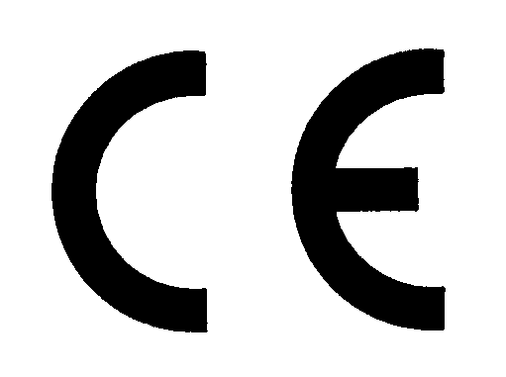

1.2. ábra. CE-jelölés

A CE jelölés meghatározott alakja nagyítható, kicsinyíthető, de legalább 5 mm magas legyen. A jelölést a terméken kell elhelyezni. Egyes esetekben a direktíva megengedi a csomagoláson való elhelyezést. Csak az EU megfelelőség jelölésére használható. A CE jelű termék az Európai Unió piacán bárhol forgalomba hozható. (Biztonsági záradék!)

## 1.8 Notifikált szervek

A notifikált testületek vizsgáló és/vagy tanúsító szervezetek. Feladatuk a megfelelőség igazolása a forgalomba hozatal előtt. A direktívák írják elő, hogy mikor kell notifikált (kijelölt) szervet a megfelelőségi eljárásba bevonni. (Nem Piacfelügyelet!) A notifikált testület ún. kívülálló, harmadik fél, amely független a gyártótól és a forgalmazótól is. Kijelölésük és az EU felé bejelentésük a tagországok kormányszerveinek feladata. A notifikált testületeknek a vonatkozó direktívák követelményeinek meg kell felelni. Ezért a tagországok kormánya vállal felelősséget. Az akkreditációjuk nem kötelező, de ajánlott. A notifikált testület által kiadott igazolást, tanúsítványt, jegyzőkönyvet az EU tagországai automatikusan és kölcsönösen elfogadják.

Az EU szabályozás a gyártó felelősségét hangsúlyozza. A gyártó felelős azért, hogy a termék a direktívák követelményeinek megfeleljen a kifejlesztés és gyártás során, de felelős a vonatkozó direktívákban meghatározott termék megfelelőségi igazolási eljárásokért is (pl. gyártó megfelelőségi nyilatkozat, típusvizsgálati ellenőrzés, CE-jelölés feltüntetése, műszaki dokumentáció a megfelelőség igazolására, szakhatósági ellenőrzéskor ezek bemutatása).

A harmonizált irányelvek (direktívák) szerkezete egységes, meghatározott felépítésű, főbb fejezetei a következők: az irányelv bevezetésének indoka, a termék definíciója (egy termékre több direktíva is vonatkozhat), a minimális követelmény a termékkel szemben, milyen kategóriába tartozik a termék, modulok előírása és termékvizsgálati módszerek, műszaki előírások, megfelelőségi nyilatkozat, a CE-jelölés használata, a forgalmazás biztosítása, piacfelügyelet, a direktíva hatálybalépésének időpontja.

Egyes területek olyan sajátosságokkal bírnak, melyek az ismertetett szabályozási rendszerbe automatikusan nem illeszthetők. Az EU egyelőre (nem csak az idő hiánya miatt) nem kívánja e területek saját, jól bevált, a gyakorlatban elfogadott szabályait és szokásait megváltoztatni. Pl. a gyógyszerekkel kapcsolatos követelményeket mindenütt az ún. gyógyszerkönyvek tartalmazzák (nem szabványok). A gyógyszeripar területének saját nemzetközi szervezetei, hatóságai vannak, a forgalomba hozhatóság szabályozása kidolgozott, régóta a GMP (Jó gyártási gyakorlat) szerint dolgoznak. Az EK Tanács 1986-ban előírásként elfogadta a GMP irányelveit a vegyszerek, gyógyszerek és növényvédő szerek vizsgálatára. A vizsgálat az EN 45000 szabványsorozat felépítésének logikáját követi. Az élelmiszeripar területén sok országban a követelményeket ún. élelmiszertörvény szabályozza, melyek az egyes országok fejlettségétől függően természetesen különbözőek. A nem összehangolt előírások, a nemzeti - nem biztonságot érintő - jogszabályok a nemzetközi kereskedelmet akadályozhatják. A szabad kereskedelem érdekében a CEN-ben Bizottságok foglalkoznak e problémával. Egységes vizsgálati módszerek kidolgozása (esetleg direktívák, egészség- és környezetvédelmi előírások, fogyasztóvédelem) a cél.

A távközlés szintén sajátságos terület. Az európai egységesített távközlési rendszer létrehozása, mint cél, indokolja az ETSI további önálló munkáját.

# 2. Szabványosítás

A szabványosítás kialakulásának főbb jellemzői:

* Szabványosítás természetes környezetben (a természet egységes alakokban jelenik meg)
* Ösztönös szabványosítás (emberi kommunikáció, mértékegységek kialakulása)
* Tudatos szabványosítás (fegyverkezés és a mértékegységek kialakítása)
* Szervezett szabványosítás (1901 Anglia, 1917 Németország,1920 Ausztria, 1921 Magyarország)
* Nemzetközi szabványosítás (1906 Nemzetközi Elektrotechnikai Bizottság /IEC/, 1928 Nemzeti Szabványügyi Testületek Nemzetközi Szövetsége /ISA/)

Szabványosítás Magyarországon:

* 1867 Osztrák szabványsorozat
* 1921 Magyar Ipari Szabványügyi Intézet
* 1951 Magyar Szabványügyi Hivatal
* 1995 Magyar Szabványügyi Testület

## 2.1. A szabványosítás fogalma és céljai

A szabványosítással kapcsolatos alapfogalmakat az EN 45020 európai szabvány tartalmazza, mely megegyezik az ISO/IEC Guide 2-vel.

*A szabványosítás nemzetközileg elfogadott definíciója:*

„Szabványosítás: olyan tevékenység, amely általános és ismételten alkalmazható megoldásokat ad fennálló vagy várható problémákra azzal a céllal, hogy a rendező hatás az adott feltételek között a legkedvezőbb legyen.”

A szabványosítás feladatai:

* szabványok kidolgozása
* szabványok kibocsátása
* szabványok alkalmazása

A szabványosítás eredménye:

* fokozza a termékek, eljárások, szolgáltatások rendeltetésszerű alkalmasságát
* elhárítja a kereskedelem akadályait
* elősegíti a technológiai együttműködést.

A szabványosítás általános céljai:

* egységesítés és korszerűsítés a termékgyártásban és a szolgáltatásban
* műszaki fejlesztés és minőségvédelem
* az élet, a testi épség és az egészség védelme
* közlekedés és vagyonbiztonság
* környezetvédelem
* termelői és fogyasztói érdekvédelem
* a kereskedelem műszaki akadályainak csökkentése, illetve elhárítása
* nemzetgazdasági igények érvényesítése a nemzetközi és a regionális szabványosításban
* .

A szabványosítás sajátos céljai:

* rendeltetésszerű alkalmasság
* illeszthetőség (kompatibilitás)
* csereszabatosság
* választékrendezés
* biztonság
* környezetvédelem
* termékvédelem (állagmegóvás)
* kölcsönös megértés
* vizsgálatok

A szabványosítás feladata: a műszaki akadályok elhárítása a kereskedelemben, a kölcsönös megértés elősegítése (jelképek, rajzjelek, terminológia, vizsgálatok), a biztonság-, egészség-, és környezetvédelem, a rendeltetésszerű alkalmasság biztosítása (osztály, fokozat megjelölés), a csatlakoztathatóság, a választék biztosítása (pl. modul, Renard-sor stb.), állagmegóvás (csomagolás, szállítás, tárolás). Az európai szabványosítás célja, hogy az országok nemzeti szabványait összehangolja, előmozdítsa a nemzetközi szabványok európai bevezetését. A szabványosítás nem nyereségérdekelt tevékenység, alapelve a nyitottság és áttekinthetőség, közmegegyezés és széleskörű egyetértés jellemzi a döntéshozatalt. Fontos, hogy az európai és nemzeti szabványok előírásai egységesek.

*A szabványosítás szintjei*

- Nemzetközi szabványosítás:

Olyan szabványosítás, amelyben bármely ország illetékes területei részt vehetnek.

- Regionális szabványosítás:

Olyan szabványosítás, amelyben a világ csak egy földrajzi, politikai vagy gazdasági területéhez tartozó országok illetékes testületei vehetnek részt.

- Európai szabványosítás:

Olyan szabványosítás, amelyben teljes joggal az EK-hoz és az EFTA-hoz tartozó országok illetékes testületei vehetnek részt.

- Nemzeti szabványosítás:

Egy meghatározott ország szintjén folyó szabványosítás.

- Vállalati szabvány:

A vállalaton belül érvényes, kötelező többnyire termékhez kapcsolódó műszaki előírás.

## 2.2. Szabványügyi szervezetek

*Nemzetközi szabványügyi szervezetek*

**ISO** (International Organization for Standardization)

Nemzetközi Szabványügyi Szervezet

* 1946-ban alakult
* taglétszáma meghaladja a 100-at
* Magyarország 1947 óta tagja
* műszaki bizottságok (Technikal Committee, TC) végzik az operatív munkát.

**IEC** (International Elektrotechnical Commission)

Nemzetközi Elektrotechnikai Bizottság

* 1906-ban alakult
* feleannyi tagja van, mint az ISO-nak
* főleg a villamos biztonság és az elektronika kérdéseivel foglalkozik
* az operatív munka itt is TC-ben folyik.

**ITU** (International Telecommunication Union)

Nemzetközi Távközlési Unió

* távközlés területén végez szabványosítási feladatokat

*Regionális szabványügyi szervezetek*

**CEN** (Comité Européen de Normalisation)

(European Committee for Standardization)

Európai Szabványügyi Bizottság

* 1961 alakult
* az ISO regionális tükörszervezete
* munkája a villamosságon kívül mindenre kiterjed.

**CENELEC** (Comité Européen de Normalisation Electrotechnique)

(European Committee for Electrotechnical Standardization)

Európai Elektrotechnikai Szabványügyi Bizottság

* 1973 alakult
* az IEC regionális tükörszervezete.

**ETSI** (European Telecommunications Standards Institute )

Európai Távközlési Szabványügyi Intézet

* 1988 alakult
* társult vagy megfigyelő tagként részt vehetnek a munkában azon országok érdekelt szerei is, amelyek nem tagjai sem az EU-nak, sem az EFTA-nak.

## 2.3. Nemzeti szabványosítás

Az Országgyűlés 1995. április 11-én fogadta el, és május 28-ával léptette hatályba a nemzeti szabványosításról szóló 1995. évi XXVIII törvényt.

A törvény megszüntette:

* a Magyar Szabványügyi Hivatalt és életre hívta a Magyar Szabványügyi Testületet
* az állami szabvány fogalmát (országos és ágazati) és helyette bevezette a nemzeti szabványok fogalmát
* a szabványok kötelező alkalmazását, (kivéve a jogszabály kötelezővé tételt) és bevezette az önkéntes szabványalkalmazást
* a szabványok külön kiterjesztését a magán szférára (magánkisipar és magánkereskedelem) és alkalmazását teljes körűvé tette a nemzetgazdaság szereplői részére.

Az Sztv. kimondja, hogy európai és nemzetközi szabványokat szabványként közzétenni a Magyar Köztársaságban, csak nemzeti szabványként lehet.

Ezzel egyértelművé vált az, hogy a nemzeti szabványok bevezetése nem az államigazgatási szervezetek, a hatóságok, hanem az erre egyedül felhatalmazott nemzeti szabványügyi szervezet a Magyar Szabványügyi Testület feladata, aki jogosult a Magyar Köztársaság címerének használatára.

Az első jelentősebb módosításra 2002. január 1-i hatállyal került sor. Az Európai Uniós csatlakozás érdekében alkotta meg az Országgyűlés „a mérésügyről szóló 1991. évi XLV. törvényt és a nemzeti szabványosításról szóló 1995. évi XXVIII. törvény módosításáról” szóló 2001. évi CXII. törvényt.

Az MSZT tagsága nemzetközi és európai szervezetekben:

* Nemzetközi Szabványügyi Szervezet (ISO)
* Nemzetközi Elektrotechnikai Bizottság (IEC)
* Európai Távközlési Szabványügyi Intézet (ETSI)
* Európai Szabványügyi Bizottság (CEN)
* Európai Elektrotechnikai Szabványügyi Bizottság (CENELEC)

A nemzeti szabványosításban a következő alapelveket kell érvényesíteni:

* áttekinthetőséget, nyilvánosságot
* a közérdek képviseletét
* az önkéntességet egyrészről a nemzeti szabványosításban való részvétel, másrészről a nemzeti szabványok alkalmazása szempontjából
* tárgyszerűség
* a függetlenséget a különböző érdekcsoportok túlsúlyáról
* az egységességet és ellentmondás-mentességet
* az alkalmazkodást a tudomány, a műszaki gyakorlat és a tapasztalt általános eredményeihez, figyelembe véve a gazdasági adottságokat
* az alkalmazkodást a nemzetközi és az európai szabványosítás rendjéhez
* a nemzeti szabványügyi szervezet nem nyereségérdekelt jellegét.

Az európai szabványok hivatalos nyelve az angol, német és francia. Az EU tagországok az elfogadott európai szabványokat meghatározott időn belül kötelesek nemzeti szabványként bevezetni. Az így elkészített nemzeti szabványok szerkezetileg és műszakilag azonosak az európai szabvánnyal, eltérés esetén jóváhagyó közleménnyel egészítik ki azt. A szabványok bevezetésekor az ellentétes nemzeti előírásokat visszavonják. A harmonizációs dokumentumok és előszabványok nemzeti szabványként történő bevezetése is kötelező, de az előszabvány bevezetésekor az ellentétes nemzeti előírások érvényben maradhatnak.

Az európai és a nemzetközi szabványügyi szervezetek együttműködési megállapodást kötöttek annak érdekében, hogy munkájukat összehangolják és egymás eredményeit átvegyél. E megállapodás értelmében a nemzetközi szabványokat változtatás nélkül európai szabványként átveszik, a korszerű európai szabványokat pedig nemzetközi szabványként elfogadásra átadják.

A harmonizált európai szabványok jegyzékét az EU hivatalos lapja az Official Journal közli.

**MSZ** a magyar nemzeti szabvány kibocsátói jele.

**MSZ E** a magyar nemzeti előszabvány kibocsátói jele.

**MSZ/T** a magyar szabványtervezetek jele.

**MSZ EN** az európai (regionális) szabványt „azonos” megegyezőségi fokozattal bevezető magyar nemzeti szabvány kibocsátói jele.

**MSZ ISO/MSZ IEC** a nemzetközi ISO szabványt / IEC szabványt „azonos” megegyezőségi fokozattal bevezető magyar nemzeti szabvány kibocsátói jele.

**MSZ EN ISO** az ISO-szabványt „azonos” megegyezőségi fokozattal bevezető európai szabványt és az európai szabványt „azonos” megegyezőségi fokozattal bevezető magyar nemzeti szabvány kibocsátói jele.

## 2.4. A szabvány

*A szabvány nemzetközileg elfogadott definíciója:*

„Szabvány: elismert szerv által jóváhagyott, közmegegyezéssel elfogadott olyan dokumentum, amely tevékenységekre vagy azok eredményére vonatkozik és olyan általános és ismételten alkalmazható szabályokat, útmutatókat vagy jellemzőket tartalmaz, amelyek alkalmazásával a rendező hatás az adott feltételek között a legkedvezőbb.”

„A szabványnak a tudomány, a műszaki gyakorlat és a tapasztalat letisztult eredményein kell alapulnia, és a közösség érdekeit optimálisan kell szolgálnia.”

*Tartalmi kritériumok:*

„tevékenységekre vagy azok eredményére vonatkozik”

* egyaránt vonatkozhat termékekre, eljárási szabályokra (technológiákra), szolgáltatásokra
* szabványosítás tárgya: műszaki-gazdasági feladatok vagy műszaki és rokon területeken jelentkező feladatok megoldása.

„szabályokat, útmutatókat vagy jellemzőket tartalmaz”

* szabályok mellett útmutatók (irányelvek) és jellemzők
* követelmény
* a szabvány mintának tekinthető.

„általános és ismételten alkalmazható”

* egyszeri feladat megoldásakor nincs értelme
* a megoldás sok helyen vagy ismételten alkalmazható.

„amelyek alkalmazásával a rendező hatás az adott feltételek között a legkedvezőbb”

* a szabványok egy optimális megoldást rögzítenek.

*Eljárásbeli kritériumok:*

„közmegegyezéssel elfogadott”

* ez különbözteti meg a szabványt a szabályzatoktól, rendeletektől, jogszabályoktól.

„elismert szerv által jóváhagyott”

* ez lényeges eljárásbeli követelmény
* minden iparilag fejlett országban működik egy szerv, amelynek kizárólagos joga van nemzeti szabvány kibocsátására
* (esetleg kettő: villamossági szabványok, minden más).

A szabvány közzé kell tenni

* a szabvány eljárásbeli kelléke
* mindenki számára hozzáférhető legyen.

Összefoglalva:

A szabvány

* ismétlődő
* műszaki-gazdasági feladatok
* optimális megoldásának mintája, amelyet
* közmegegyezéssel hoztak létre
* az arra illetékes szerv jóváhagyott
* (szabványként) közzétett.

# 3. Tanúsítás

## 3.1. Fogalmak

Tanúsítás: olyan eljárás, amellyel egy független fél írásban igazolja, hogy egy termék, egy folyamat vagy egy szolgáltatás megfelel az előírt követelményeknek.

Szállítói nyilatkozat: olyan eljárás, amellyel a szállító írásban igazolja, hogy egy termék, egy folyamat vagy egy szolgáltatás megfelel az előírt követelményeknek.

A megfelelőség azt jelenti, hogy a termék, az eljárás vagy a szolgáltatás által a vevő minden elvárható követelménye teljesül a technika mindenkori szintjén.

A megfelelőség tanúsítása igazolás egy független, harmadik fél részéről, hogy a szabályszerűen azonosított termék, eljárás vagy szolgáltatás megfelel bizonyos szabványnak vagy egyéb normatív előírásnak. A megfelelőség tanúsítását irányító szervezet a tanúsító szervezet.

Megfelelőségi tanúsítvány: a tanúsítási rendszer szabályai szerint kibocsátott dokumentum, amely azt igazolja, hogy ésszerű megalapozottsággal elvárható, hogy a szabályszerűen azonosított termék, folyamat vagy szolgáltatás megfelel bizonyos szabványnak vagy egyéb normatív dokumentumnak.

„ésszerű megalapozottsággal elvárható”

* nem lehet teljes bizonyossággal nyilatkozni a termék megfelelőségéről.

„a tanúsítási rendszer szabályai szerint kibocsátott dokumentum”

* akkor, ha van működő tanúsítási rendszer
* a gyártónak van minőségirányítási rendszere.

Feladatukat három területen végezhetik:

* A terméktanúsító szervezetek nemzeti szinten dolgoznak.
* A minőségbiztosítási rendszert tanúsító szemezetek a gyártók EN ISO 9001, 9002 és 9003 szerinti megfelelőségét igazolják és a felülvizsgálatot végzik. A minőségügyi rendszert tanúsító szervezetek lehetnek több országban bejegyzett vagy nemzeti szinten dolgozó szervezetek.
* A személyzet tanúsító szervezetek hegesztők, anyagvizsgálók vagy a vállalatok minőségügyi rendszerét felülvizsgáló auditorok alkalmasságát tanúsítják.

A megfelelőségi nyilatkozat során a gyártó, a szállító saját felelősségére nyilatkozik a megfelelőségről. A megfelelőségi tanúsítvány olyan dokumentum, mely a megfelelőség tanúsítását igazolja.

Az alkalmassági tanúsítvány dokumentum, melyet a tanúsítási rendszer szabályai szerint bocsátanak ki és amely igazolja, hogy a megnevezett személy alkalmas bizonyos szolgáltatás elvégzésére.

A tanúsító szervezet iránti bizalmat fokozza a szervezetek akkreditálása.

Alapvető követelmény a tanúsítással szemben, hogy független, pártatlan és önkéntes legyen, a munkában minden érintett fél részt vehessen.

# 4. Akkreditálás

## 4.1. Fogalmak

Akkreditálás (régi definíció): olyan eljárás, amellyel egy erre felhatalmazott szerv elismeri, hogy egy szerv vagy egy személy alkalmas meghatározott feladatok elvégzésére.

Akkreditálás (új definíció): olyan eljárás, amellyel egy meghatározott nemzeti akkreditáló szervezet hivatalosan elismeri és igazolja, hogy egy szerv vagy egy személy alkalmas meghatározott megfelelőségértékelési feladatok elvégzésére.

Az akkreditálás hivatalos elismerése annak, hogy bizonyos tevékenység elvégzésére egy szervezet felkészült. Az akkreditálási rendszert az akkreditáló szerv irányítja, működteti és igazolja. Az EU-ban a nemzeti akkreditáló szervek védik e munkát (cél: minden országban egy szerv, pl. Franciaországban a korábban akkreditálást nyújtó szervezetekből 1994-ben hozták létre a CORFAC­-ot).

## 4.2. Területei, alapelvei

Az akkreditálási tevékenység területei:

* laboratóriumi (vizsgáló és kalibráló) tevékenység
* terméktanúsítás
* a minőségügyi rendszer tanúsítása
* a személyzet tanúsítása, valamint ellenőrzés.

A nemzeti akkreditálási rendszer alakelvei:

* a közérdek képviselete
* a nyilvánosság
* függetlenség
* a közigazgatási szervek részvételének biztosítása
* az EN 45003 szabvány alkalmazása, harmonizáció.

*1995. évi XXIX. tv. az akkreditálásról*

NAT – Nemzeti Akkreditáló Testület, amely köztestületként működik (nonprofit szervezet). Kizárólag ez a Testület végzi Magyarországon az akkreditálási feladatokat.

Az akkreditálási követelményeket a következő szabványok tartalmazzák:

MSZ EN 45002:1990 Vizsgálólaboratóriumok minősítésének általános feltételei

MSZ EN ISO/IEC 17011:2004 Megfelelőségértékelés. Megfelelőségértékelést végző szervezeteket akkreditáló testületekre vonatkozó általános követelmények.

MSZ EN ISO/IEC 17020:2005 Ellenőrzést végző különféle típusú testületek működésének általános kritériumai

MSZ EN ISO/IEC 17024:2003 Megfelelőségértékelés. Személyek tanúsítását végző testületek általános követelményei (ISO/IEC 17024:2003)

MSZ EN ISO/IEC 17025:2001Vizsgáló- és kalibrálólaboratóriumok felkészültségének általános követelményei (ISO/IEC 17025:1999)

MSZ EN ISO/IEC 17050-1:2004 Megfelelőségértékelés. A szállító megfelelőségi nyilatkozata. 1. rész: Általános követelmények (ISO/IEC 17050-1:2004)

MSZ EN ISO/IEC 17050-2:2004 Megfelelőségértékelés. A szállító megfelelőségi nyilatkozata. 2. rész: Támogató dokumentáció (ISO/IEC 17050-2:2004

MSZ EN 45011:1999 Terméktanúsítási rendszereket működtető szervezetekre vonatkozó általános követelmények (ISO/IEC Guide 65:1996)

Az akkreditálási eljárás: az akkreditáló szerv minősítők bevonásával értékeli a minőségügyi dokumentumukat. A dokumentumok felülvizsgálata után helyszíni szemle következik, az akkreditáló szerv a minősítők véleménye alapján dönt arról, hogy a kérelmező a pontosan meghatározott laboratóriumi, tanúsítási vagy ellenőrzési tevékenységre felkészült-e. Az akkreditálási okiratot csak meghatározott időtartamra adják ki, ezen időn belül is a folyamatos minőségi munka érdekében rendszeres felülvizsgálatot tartanak. Az akkreditált szervezetnek kérelmezni kell az okirat megújítását.

Az akkreditálás jelentősége a piac által szabályozott területen a döntő, de a bizalom erősítése érdekében a jogilag szabályozott területen működő notifikált testületek akkreditálása egyre nagyobb jelentőségű. Korábban említésre került már, hogy a notifikálásnak nem feltétele az, hogy a notifikált testület akkreditált legyen, de a gyakorlat azt mutatja, hogy ajánlott, mert a notifikált testület számára létfontosságú, hogy bizonyítani tudja műszaki felkészültségét, alkalmasságát a tagország kormányszervei felé.

# 5. A minőség fogalma, értelmezése

## 5.1. Alapfogalmak

MSZ EN ISO 8402:1996 szerint:

„**Egység**: mindaz, ami egyedileg leírható és vizsgálható.”

MSZ EN ISO 9000:2001 szerint:

**Termék** (product): egy folyamat eredménye.

**Folyamat** (process): egymással kapcsolatban vagy kölcsönhatásban álló tevékenységek olyan sorozata, amely a bemeneteket kimenetekké alakítja át (5.1. ábra).

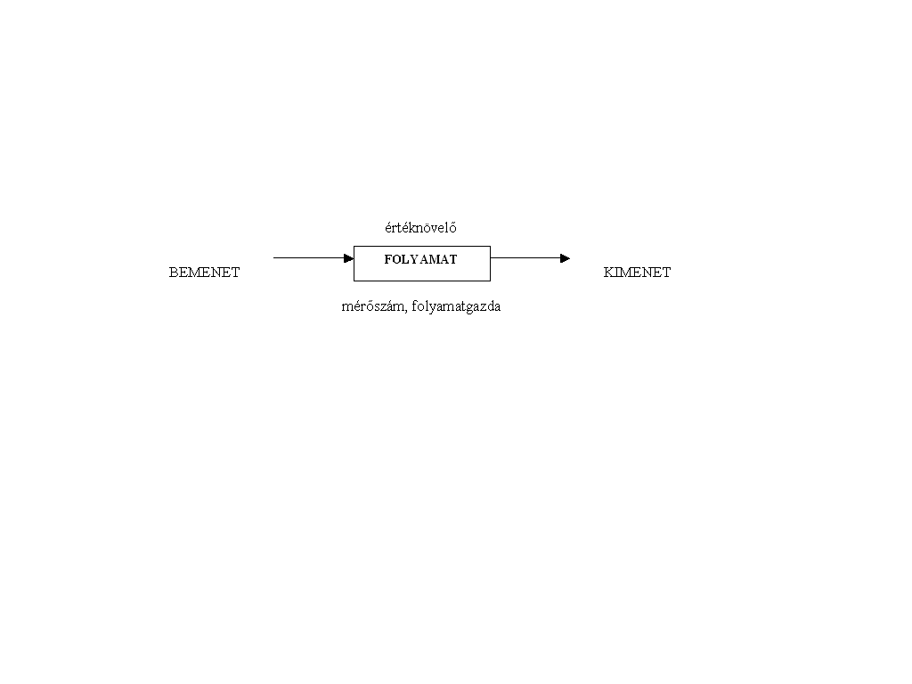

5.1. ábra. Folyamat

**Rendszer** (system): egymással kapcsolatban vagy kölcsönhatásban álló elemek összessége. (folyamatok összessége)

**Szervezet** (organisation): munkatársak csoportja és eszközrendszer a felelősségi körök, a hatáskörök és a kapcsolatok elrendezésével együtt (a szervezet lehet közjogi, magánjogi, valamint önálló jogi személyiség nélküli is).

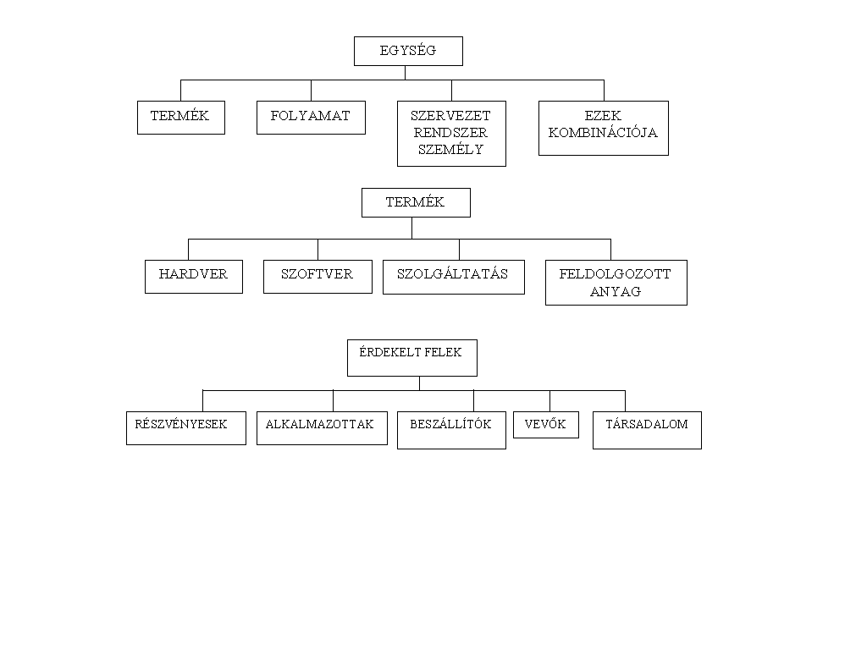

5.2. ábra. Egység, termék, érdekelt felek

Termék (5.2. ábra):

**Hardver**: minden olyam tárgy, ami saját alakkal rendelkezik, megfogható, mennyisége megszámolható. (nemcsak számítástechnikai hardver)

**Szoftver**: információ, szellemi termék, amelynek tartalma nem függ a hordozójától. (nemcsak számítástechnikai szoftver)

**Feldolgozott anyag**: a hardvertől annyiban tér el, hogy mennyisége folytonos jellemző. (kenőanyag, huzal, stb.)

**Szolgáltatás**: a beszállító és a vevő közötti találkozásnál végbemenő tevékenység eredménye. (service)

## 5.1 Minőség fogalma

„mennyire jó valami”

Crosby: „a minőség a követelményeknek való megfelelés.”

Juran: „a minőség a használatra való alkalmasság.”

Whiteley: „a minőség a vevők igényeinek kielégítésére való alkalmasság.”

Shiba: „a minőség a vevők rejtett igényeinek kielégítésére való alkalmasság.”

MSZ EN ISO 9000:2001 szerint:

„Annak mértéke, hogy a saját jellemző egy csoportja, mennyire teljesíti a követelményeket.”

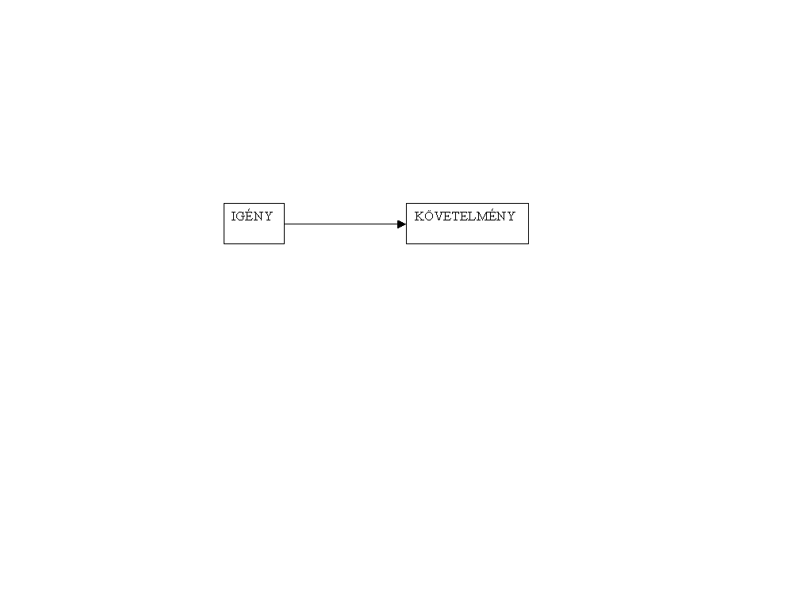

5.3. ábra. Igény, követelmény

Igény: szokásosan megkövetelt, elvárt, rejtett (5.3. ábra).

**Követelmény**: „kinyilvánított igény vagy elvárás, amely általában magától értetődő vagy kötelező.”

**Minőségjellemző**: „terméknek, folyamatnak vagy rendszernek egy követelménnyel kapcsolatos saját jellemzője.”

Jellemzők: megkülönböztető tulajdonságok pl:

* fizikai (pl. mechanikus, villamos, vegyi vagy biológiai jellemzők)
* érzékszervi (pl. illatra, tapintásra, ízre, hallásra, látásra vonatkozó jellemzők)
* viselkedésbeli (pl. udvariasság, becsületesség, igazmondás)
* idővel kapcsolatos (pl. pontosság, megbízhatóság, használhatóság)
* ergonómiai (pl. emberi biztonsággal kapcsolatos jellemzők)
* funkcionális (pl. egy motorkerékpár legnagyobb sebessége).

Minden, amit utólag raknak hozzá és nincs minőségi követelménye, az nem saját jellemző. (pl. az ár)

Termékjellemzők (más csoportosításban):

* technológiai jellemzők (méret, súly, fizikai-kémiai paraméterek)
* fizikai és funkcionális jellemzők
* pszichológiai és esztétikai jellemzők-érzékszervi jellemzők
* idővel kapcsolatos (pl. pontosság, megbízhatóság, használhatóság)
* szerződéses jellemzők (szavatosság, jótállás)
* etikai jellemzők- viselkedésbeli jellemzők.

*Fokozat fogalma*

A minőség mellett a másik fontos fogalom.

Eltérő minőségi követelményeket kell kielégíteni.

Vevőkörtől függ, milyen igényeket kell kielégíteni.

Pl. luxusétterem – kisvendéglő

**Fokozat** (grade): „azonos funkcionális rendeltetésű (használatú) termékek, folyamatok vagy rendszerek kategóriája vagy besorolása, amelyet különböző minőségi követelményekhez rendeltek.”

Numerikusan kifejezve pl. 1 osztályú, 2 osztályú (vonaton)

Jelekkel kifejezve pl. szálloda lehet **, ***, ****,*****

A magasabb fokozat nem biztos, hogy jobb minőséget jelent.

## 5.2 A minőségügyi rendszerek fejlődése

Minőségbiztosításról valamint minőségirányításról az ipari gyártás megjelenésétől beszélhetünk.

Shiba 4 minőségszintet fogalmaz meg (5.4. ábra):

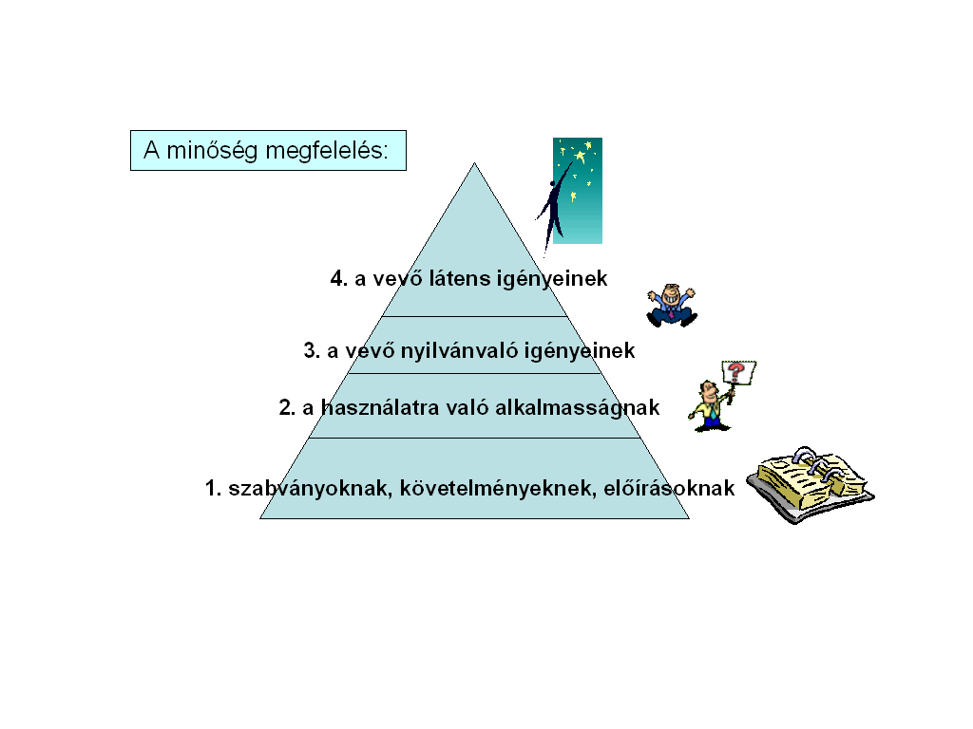

5.4. ábra. A minőség fogalma Shiba szerint

Megfelelés a szabványoknak:

* a piaci igényeket nem veszik figyelembe,
* a termék vagy szolgáltatás a szabványban előírt követelményeknek megfeleljen,
* a minőség tudatos, tervezett megjelenését a szabványok bevezetésétől számolhatjuk.

Megfelelés a használatra való alkalmasságnak:

* már figyelembe veszik a piaci igényeit is
* fel kell mérnünk a vevői igényeket és a vevői megelégedettséget
* fontos eszköz a piackutatás.

Megfelelés a vevő nyilvánvaló igényeinek:

* a vevő célja a jó minőségű termék alacsony áron,
* a gyártónak ezt a kettősséget kellett elérnie
* a gyártók arra törekedtek, hogy a megfelelő minőségi színvonal megtartása mellett minél alacsonyabb költségeket érjenek el.

Megfelelés a vevő látens igényeinek:

* nem más, mint a nem tudatosult, ki nem mondott vevői igények kielégítése.

Megfelelés a vállalati kultúrának, társadalmi, környezeti elvárásoknak:

* az állandóan változó világban a minőség értelmezése is állandóan változik, fejlődik.
* pl. a munkakörülmények javítása, környezetvédelem,
* előtérbe kerültek ezen irányítási rendszerek integrálása.

Fenntartható fejlődés:

* az EU-ban alapelvként értelmezett, ezért a vállalatoknak közös társadalmi felelősséget kell vállalniuk.

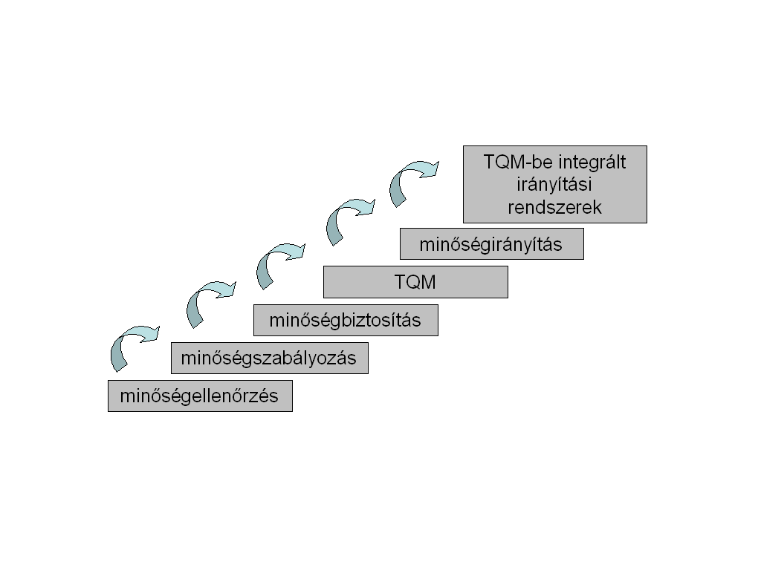

5.5. ábra. A minőségügyi rendszerek fejlődése

Az ISO szabványrendszert megelőző minőségügyi szabványok

Az **AQAP** szabványok

* kifejezetten katonai jellegűek voltak,
* Észak Atlanti Szövetség (NATO) részére terveztek,
* AQAP-1 a minőségirányítási rendszer, míg az AQAP-4 és 9 az ellenőrzési rendszer előírásait tartalmazta,
* az első a gyártásra, ellenőrzésre és vizsgálatra, míg a másik csak a végellenőrzésre terjedt ki.

A széles értelemben vett iparon belül szükségessé vált egy viszonyítási alapként alkalmazható minőségügyi szabvány létrehozása.

A **BS5750** szabvány

* a szabvány erősen támaszkodott korábbi szabványokra, három részből állt,
* az 1. rész a minőségügyi, a 2. és 3. rész pedig az ellenőrzési rendszer előírásait tartalmazta,
* BS5750 szabvány első változatát nem csak a vevő és szervezet közötti szerződéses kapcsolatokban alkalmazták, hanem a Brit Szabványosítási Intézet (BSI) bevezette a harmadik fél általi regisztrációs rendszert, ahol ők, mint egy független szervezet, minden lehetséges vagy tényleges vevő nevében, regisztrálták azokat a vállalatokat, amelyek megfeleltek a szabvány kiválasztott részében foglalt követelményeknek.

**ISO 9000** szabványsorozat

* 1987-re kialakítottak egy szabványsorozatot, amely erősen támaszkodott a BS5750 szabványra,
* felöleli az ISO 9001, 9002, 9003 és 9004 szabványokat.

Ezt a sorozatot 1994-ben, majd 2000-ben is felülvizsgálták, hogy segítsék az értelmezést, és jobban hangsúlyozzák a minőségbiztosítás megelőzési vonásait.

**ISO 9000:2000 Minőségirányítási rendszerek. Alapok és szótár**

**ISO 9001:2000 Minőségirányítási rendszerek. Követelmények**

**ISO 9004:2000 Minőségirányítási rendszerek. Útmutató a működés fejlesztéséhez**

## 5.3 Minőségiskolák

Crosby minőségfilozófiája

A minőséget a vezetőség tevékenysége határozza meg. Négy követelményt fogalmaz meg:

* a minőség a követelményeknek való megfelelés,
* a minőséget biztosító rendszer alapvető tevékenysége a megelőzés,
* a működési teljesítmény egyedüli előírása a zéró hiba,
* a minőség egyedüli mérőszáma a nemmegfelelőség költsége.

Deming minőségfilozófiája

* állandó célokat kell kitűzni a minőség javítására,
* az alkalmazottakat úgy kell ösztönözni, hogy büszkék legyenek munkájukra és megelégedettek legyenek,
* statisztikai módszereket kell alkalmazni a speciális hibák feltárására.

A folytonos minőségfejlesztést a Deming-kerék szemlélteti: PDCA elv (5.6. ábra).

**P**lan (tervezz)

**D**o (cselekedj)

**C**heck (ellenőrizd)

**A**ct (avatkozz be)

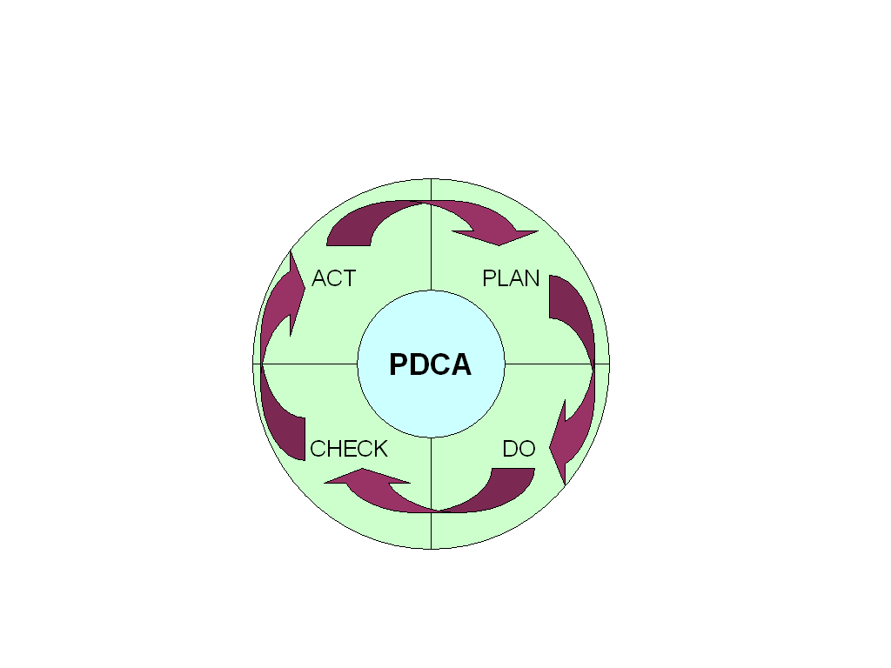

5.6. ábra. PDCA-elv

Feigenbaum minőségfilozófiája

* Feigenbaum vezette be először a Teljes Körű Minőségszabályozás (TQC: Total Quality Control) fogalmát, amely a TQM közetlen elődjének tekinthető.
* Alapgondolata: a minőség a vállalaton belül minden tevékenységre vonatkozik, tehát nemcsak a gyártásra és a mérnöki tervezésre, hanem más hagyományos tevékenységekre is, mint pl. piackutatás, pénzügy, számvitel.
* Bevezette a minőségköltség fogalmát.
* A minőségszabályozás négy feladatköre:
  + új termék tervezésének szabályozása (ellenőrzése),
  + beérkező anyagok szabályozása (ellenőrzése),
  + termék szabályozás (ellenőrzése),
  + speciális folyamatelemzések (FMEA, QFD stb.).

Juran minőségfilozófiája (5.7. ábra)

A minőség a használatra való alkalmasság.

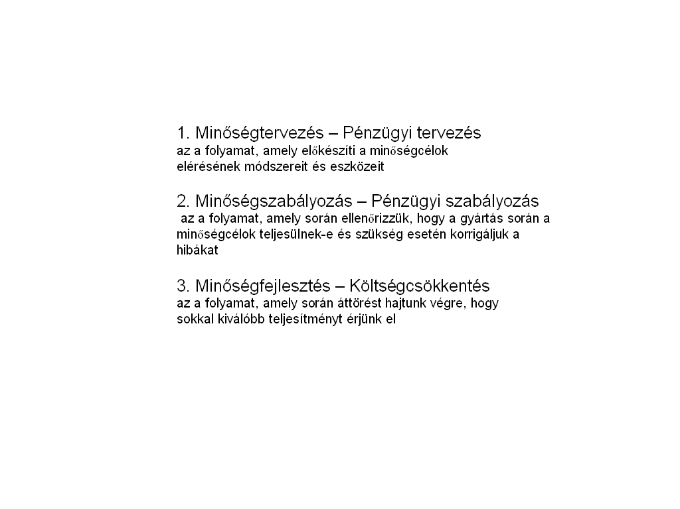

5.7. ábra. Juran-trilógia

## 5.4 A minőségirányítás

A minőségpolitika (Quality policy): „egy szervezetnek a minőségre vonatkozóan a felső vezetőség által hivatalosan kinyilvánított szándékai és irányvonala.”

A minőségpolitika a szervezet általános politikájával van összhangban és keretet ad a minőségcélok kitűzésére. A minőségpolitika kifejezi a felső vezetőség elkötelezettségét a minőség iránt és azt, hogy a vezetők maguk is aktívan kívánnak részt venni a minőségirányítási tevékenységben.

A minőségirányítás (Quality management): „összehangolt tevékenységek egy szervezet vezetésére és szabályozására a minőség szempontjából.”

A minőségirányítás 4 területre terjed ki:

* minőségtervezés,
* minőségszabályozás,
* minőségbiztosítás,
* minőségfejlesztés.

Minőségtervezés (Quality planning): „a minőségirányításnak az a része, amely a minőségcélok kitűzésére, valamint a szükséges működési folyamatok és a velük kapcsolatos erőforrások meghatározására összpontosít, a minőségcélok elérése érdekében.”

(minőségterveket lehet kidolgozni: kinek, mikor, milyen eljárásokat és milyen erőforrásokat kell alkalmazni egy meghatározott projekthez, termékhez, folyamathoz vagy szerződéshez)

Minőségszabályozás (Quality control): „a minőségirányításnak az a része, amely a minőségi követelmények teljesítésére összpontosít.”

(legtöbbször ezt használjuk, két fontos tevékenységből áll: megfelelőség ellenőrzés, helyesbítő tevékenység a nem megfelelősségek okainak kiküszöbölésére)

Minőségbiztosítás (Quality assurance): „a minőségirányításnak az a része, amely a bizalomkeltés megteremtésére összpontosít aziránt, hogy a minőségi követelmények teljesülni fognak.”

(szabályozási és megelőzési tevékenységek)

Minőségfejlesztés (Quality improvement): „a minőségirányításnak az a része, amely a minőségi követelmények teljesítési képességének növelésére összpontosít.”

Minőségirányítási rendszer (Quality system): „irányítási rendszer egy szervezet vezetésére és szabályozására a minőség szempontjából.”

Az irányítási rendszer meghatározza a politikát és a célokat.

ISO 9000 szabványcsalád tagjai:

ISO 9000:2000 Minőségirányítási rendszerek. Alapok és szótár

ISO 9001:2000 Minőségirányítási rendszerek. Követelmények

ISO 9004:2000 Minőségirányítási rendszerek. Útmutató a működés fejlesztéséhez

ISO 19011:2002 Útmutató minőségirányítási és/vagy környezetközpontú irányítási rendszerek auditjához

A Magyar Szabványügyi Testület 2001. márciusában tette közzé a három szabványt.

MSZ EN ISO 9000:2001 Minőségirányítási rendszerek. Alapok és szótár

MSZ EN ISO 9001:2001 Minőségirányítási rendszerek. Követelmények

MSZ EN ISO 9004:2001 Minőségirányítási rendszerek. Útmutató a működés fejlesztéséhez

Az új szabványsorozat bevezetésének okai:

A korábbi ISO 9000:1194 szabványsorozat tagjai (ISO 9001, 9002, 9003) alkalmazási területüket tekintve eltértek egymástól. Célszerű volt ezeket felülvizsgálatuk során csak egy szabvánnyal helyettesíteni (ez az új ISO 9001:2000 szabvány), amelynek alkalmazási területe a vállalat jellegétől függően (nagysága, tevékenysége függvényében) szűkíthető, így ezek a vállalatok korlátozott érvényű tanúsítással fognak rendelkezni a jövőben.

* A régi szabvány gyártásközpontú volt, azaz elsősorban a termelő üzem működését vette alapul a követelmények meghatározásánál. Szükség volt ezen túlmenően a szolgáltató szervezetekre és intézményekre alkalmazható szabvány kidolgozása.
* A régi szabvány nem a vevő igényeiből indult ki, és nem vette figyelembe a vevők megelégedettségét. Tehát nem volt vevőközpontú. Az új szabvány a vevői igényeket helyezi a középpontba és a vállalat a felső vezetőség hatáskörébe helyezi a vevői igények követelményekké való alakítását.
* A régi szabvánnyal szemben érvényesíteni kellett a korszerű minőségügyi filozófia (TQM) alapelveit. Különösen a folyamatorientált szemléletet, a rendszerközpontú eljárást valamint a folyamatos fejlesztést.
* A minőségirányítási rendszer követelményeit úgy alakították ki, hogy alkalmas legyen más irányítási rendszerek integrálására.

### 5.4.1 MSZ EN ISO 9000:2001 Minőségirányítási rendszerek. Alapok és szótár

Az MSZ EN ISO 9000:2001 szabvány leírja a minőségirányítási rendszer (a továbbiakban: MIR) alapelveit valamint az ezzel kapcsolatos szakkifejezéseket határozza meg. Főbb fejezetei a következők:

**Bevezetés**

A szervezet sikeres működésének, vezetésének alapfeltétele az áttekinthető szabályozás és vezetés. Ehhez nyújt segítséget a **nyolc minőségirányítási alapelv**, melyet a vezetés a szervezet fejlesztésére tud felhasználni.

1) Vevőközpontúság

A vevőtől függ a szervezet jelene, jövője, sikeressége, tehát a cég létszükséglete, hogy megértse a vevők jelenlegi és jövőbeli szükségleteit. Teljesíteni kell a vevők követelményeit, sőt annak elébe is megy a sikerre törekvő cég (látens igény). (az ISO 9001-ben ez követelményként is szerepel). Minden szervezetnek alfája és omegája a vevő. Mindig a vevői igényekből kell kiindulni, és mindig meg kell győződni arról, hogy a vevők mennyire elégedettek. A szervezetek alapvetően a vevőiktől függnek, ezért fontos tudni a vevők (nyilvánvaló és látens) igényeit, és kielégíteni azokat. Teljesíteni kell a vevő követelményeit (nyilvánvaló és látens).

2) Vezetés

Vezetők feladata olyan belső környezet létrehozása és fenntartása, amelyben a munkatársak a vállalati célok megvalósításában teljes mértékben részt vehetnek.

3) Munkatársak bevonása

A munkatársak bevonása teszi lehetővé, hogy képességeiket a szervezet javára tudják fordítani, hasznosítani.

4) Folyamatszemléletű megközelítés

Tevékenységek, erőforrások folyamatközpontú szemlélete 🡪 célok eredmények hatékonyabb elérése.

Tevékenységeket folyamatokkal írjuk le 🡪 erőforrások felhasználásával, az előírt módon a bemeneteket kimenetekké alakítják át úgy, hogy ezzel hozzáadott értéket állítanak elő.

Folyamatok összekapcsolódása 🡪 egyik folyamat kimenet a másik folyamat bemenete (pl. beszállítói lánc).

5) Rendszerszemlélet az irányításban

A rendszer: egymáshoz kapcsolódó folyamatok összessége (hálózata).

Meg kell határozni:

* a vevők és más érdekelt felek igényeit;
* a szervezet minőségpolitikáját és minőségcéljait;
* a minőségcélok eléréséhez szükséges felelősségi köröket és a folyamatokat;
* a szükséges erőforrásokat (és biztosítani);
* a mérőszámokat (a hatékonyság, a hatásosság);
* eszközöket a nemmegfelelőség okainak kiküszöbölésére, megelőzésére;
* a folyamatos fejlesztés folyamatait.

6) Folyamatos fejlesztés

A szervezet állandó célja legyen.

7) Tényeken alapuló döntéshozatal

Adatok, információk gyűjtése és elemzése 🡪 a MIR megfelelősségét és eredményességét meg lehet állapítani.

Adatok, információk gyűjtése és elemzése 🡪 a fejlesztések alapjául szolgál.

8) Kölcsönösen előnyös kapcsolat a (be)szállítókkal

Olyan partneri kapcsolat 🡪 mindkét fél számára előnyös.

Olyan partneri kapcsolat 🡪 mindkét fél értékteremtő képességét növeli.

**Alkalmazási terület**

A szabvány e fejezete felsorolja azokat a területeket, ahol a nemzetközi szabvány alkalmazható.

**A minőségirányítási rendszerek alapjai**

*A MIR alapgondolata.*

A MIR létrehozása a szervezetet a vevői megelégedettség növelésében segítheti. A vevő igényei, követelményei (termékelőírásban jut kifejezésre) megfogalmazásra kerülnek (pl. szerződésben). A változó igények miatt szükséges, hogy a szervezet folyamatosan fejlessze a termékeit, folyamatait.

*A MIR követelményei és a termékek követelményei.*

A szabvány megkülönbözteti a MIR-re és a termékekre vonatkozó követelményeket. A MIR követelményeit az ISO 9001:2000 szabvány tartalmazza. Ezek a követelmények olyan általánosak, hogy bármelyik gazdasági ágazatban vagy iparágban a terméktől függetlenül alkalmazni lehet őket. Az ISO 9001 termékre vonatkozó követelményeket nem tartalmaz, azonban az ISO 9001 e fejezete megfogalmazza, hogy a termékekre vonatkozó követelményeket meghatározhatják a vevők, a szervezet vagy egy szabályzat. Ezek szerepelhetnek pl. termékszabványokban, folyamatokra vonatkozó szabványokban, műszaki előírásokban, szerződésben vagy szabályzatokban, stb.

*A minőségirányítás rendszerszemléletű megközelítése.*

A MIR kialakításakor:

* meg kell fogalmazni a szervezet minőségpolitikáját és minőségcéljait;
* meg kell határozni a vevők és más érdekelt felek igényeit és elvárásait
  + a minőségcélok eléréséhez szükséges folyamatokat és felelősségi köröket,
  + a minőségcélok eléréséhez szükséges erőforrásokat (ezek biztosítását);
* módszereket kell kialakítani a folyamat-eredményesség és –hatékonyság méréséhez;
* gondoskodni kell a mérések végrehajtásáról;
* eszközöket kell meghatározni a nemmegfelelőségek megelőzésére, az okok kiküszöbölésére;
* a MIR folyamatos fejlesztésének folyamatát ki kell alakítani.

*Folyamatszemléletű megközelítés.*

A folyamat: ”bármely tevékenység vagy tevékenységsorozat, amely erőforrásokat használ ahhoz, hogy bemeneteket kimenetekké alakítson át.”

A szervezetnek ki kell alakítania az egymással összefüggő és egymással kölcsönhatásban álló folyamatait. Ezeket a folyamatokat irányítani is kell. Az egyik folyamat a kimenete a másik folyamat bemenete is egyben. A folyamatok közötti kölcsönhatások módszeres meghatározását és irányítását nevezzük „folyamatszemléletű megközelítés”-nek. A szabvány ezt a szemléletet kívánja ösztönözni. A modellt az 5.8. ábra szemlélteti.

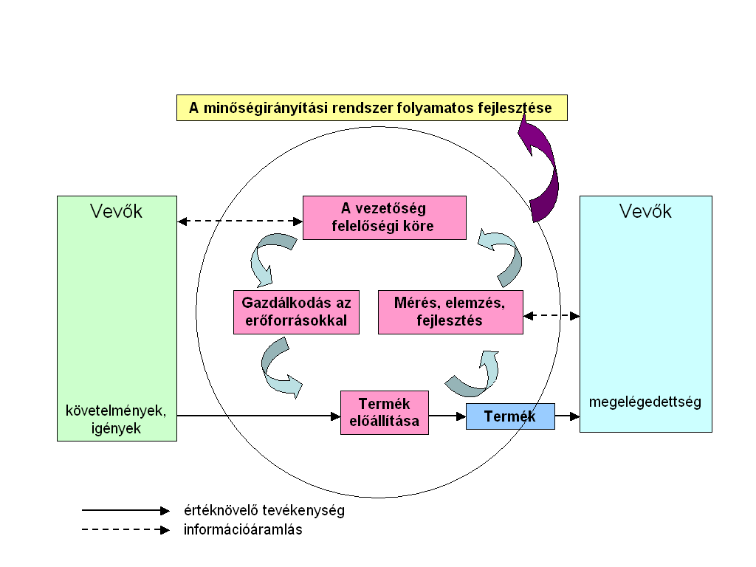

5.8. ábra. A MIR általános folyamatmodellje

*Minőségpolitika, minőségcélok*

A szervezet irányításának súlypontját adja meg a minőségpolitika és a minőségcélok. Meghatározzák a kívánt eredményeket és segítenek az erőforrások felhasználásában. A minőségpolitika ad keretet a minőségcélok kitűzéséhez és az átvizsgáláshoz. A minőségcélok legyenek összhangban a minőségpolitikával! A minőségcélok legyenek mérhetők!

*A felső vezetőség szerepe a MIR-ben*

A felső vezetőség legfontosabb feladatai:

* olyan környezet létrehozása, ahol a munkatársak aktív részvétele megvalósulhat;
* megfogalmazza a minőségpolitikát és a minőségcélokat, gondoskodik, hogy a szervezet valamennyi munkatársa ezeket ismerje;
* a vevői igények széleskörű megismertetését fontos feladatként kezeli;
* gondoskodik olyan folyamatok alkalmazásáról, melyek a vevők követelményeit teljesítik és a minőségcélok megvalósítását eredményezik;
* gondoskodik továbbá a MIR létrehozásáról, bevezetéséről, fenntartásáról;
* az erőforrásokat rendelkezésre bocsátja;
* átvizsgálja időszakosan a MIR-t;
* dönt a minőségpolitikával és minőségcélokkal kapcsolatos tevékenységekről és a MIR fejlesztéséhez szükséges intézkedésekről.

*Dokumentálás*

A dokumentáció elősegíti a vevői igények kielégítését, a fejlesztést, a képzést, a nyomon követhetőséget, a megismételhetőséget, az objektív bizonyítékok biztosítását, a MIR eredményességének és alkalmasságának kiértékelését. Fontos, hogy a dokumentáció ne legyen öncélú, mindig értéknövelő tevékenység legyen.

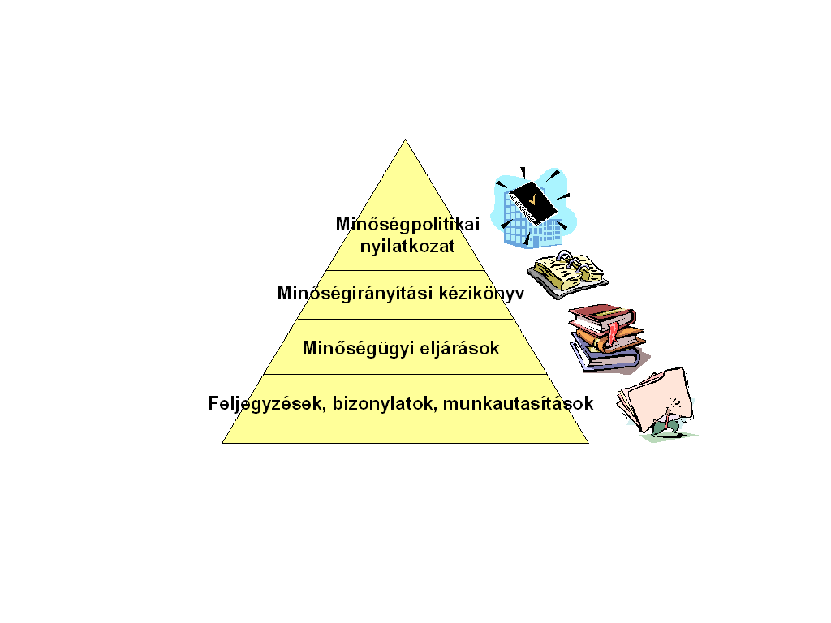

*5.9. ábra. A minőségirányítási rendszer dokumentumai*

A MIR -ben használt dokumentumok (5.9. ábra):

* minőségirányítási kézikönyv,
* minőségterv (hogyan alkalmazzuk a MIR-t egy konkrét termékre, projektre, szerződésre),
* előírások (a követelményeket tartalmazza),
* útmutatók (ajánlásokat vagy javaslatokat tartalmazó dokumentumok),
* dokumentált eljárások, munkautasítások, rajzok (az egyes tevékenységek és folyamatok összehangolt végzéséről szóló információt tartalmazó dokumentumok),
* feljegyzések (objektív bizonyítékok az elért eredményekről, az elvégzett munkáról).

A szervezet maga határozza meg a dokumentáció terjedelmét és az információhordozókat.

*A MIR kiértékelése*

A MIR kiértékelésénél 4 kérdést kell feltenni:

„a) Meghatározták-e és megfelelően leírták-e a folyamatot?

b) Kiosztották-e a felelősségi köröket?

c) Bevezették-e és fenntartják-e a folyamatokat?

d) Alkalmas-e a folyamat a szükséges eredmények eléréséhez?”

A MIR kiértékelése lehet:

* audit,
* átvizsgálás,
* önértékelés.

A MIR auditja:

Az audit célja a MIR követelményeinek való megfelelés mértékének megállapítása. Az audit eredményét a MIR eredményességének értékelésére és a fejlesztésre lehet felhasználni.

Az audit lehet:

* első fél által végzett, a szervezet végzi belső célokra, pl. megfelelőségi nyilatkozathoz);
* második fél által végzett (vevők, vagy megbízottjaik végzik);
* harmadik fél által végzett (külső független, általában akkreditált szervezetek végzik, tanúsítványt adnak a megfelelőségről.)

Az auditra vonatkozó szabvány: ISO 19011:2002

A MIR átvizsgálása:

A felső vezetőség feladata. Rendszeres és módszeres kiértékelés a MIR alkalmasságára, a céloknak való megfelelésre, az eredményességre és hatékonyságra, valamint a minőségpolitika teljesülésére és a minőségcélok elérésére vonatkozóan. Kitérhet az átvizsgálás az érdekelt felek változó igényeinek megfelelően a minőségpolitika és minőségcélok megváltoztatására is. Az intézkedéseket is meg kell határozni. Az auditjelentés bemeneti információ az átvizsgáláshoz.

Önértékelés

Az önértékelés célja a szervezet tevékenységeinek és eredményeinek módszeres, átfogó átvizsgálása összehasonlítás útján (MIR, kiválósági modell). A rendszer érettségéről ad felvilágosítást, segíti a fejlesztésre szoruló területek feltárását.

*Folyamatos fejlesztés*

A fejlesztés célja a vevői megelégedettség növelése, tevékenységei- a következők:

* helyzetelemzés és értékelés (melyek a fejlesztendő területek),
* a célok meghatározása,
* megoldások keresése,
* a megoldások közül kiválasztani a megfelelőnek ígérkezőt,
* a megoldás alkalmazása,
* az eredmények mérése, kiértékelése, elemzése, összevetése a célokkal,
* a változtatás „szabványosítása”.

E tevékenységsort folyamatosan végzik.

*A statisztikai módszerek szerepe*

Cél a változékonyság megismerése, ill. csökkentése, a szervezet eredményességének, hatékonyságának fokozása, a problémák megoldása. A változékonyságot a tennék teljes élettartamában szükséges megfigyelni (piackutatástól a végső hulladék elhelyezésig). Útmutatás az ISO/TR 10017 szabványban található.

*A MIR és más irányítási rendszerek súlypontjai*

A MIR a szervezet irányítási rendszerének része. A minőségcélokkal kapcsolatos eredmények elérése áll a MIR középpontjában. A minőségcélok a vállalati célok részei, a többi célt kiegészítik. Az irányítási rendszer részei integrálhatók, közös elemeket lehet használni. Pl. az ISO 9001 és az ISO 14001 szerinti auditálást lehet közösen is végezni.

*Kapcsolat a MIR és a kiválósági modellek között*

A szabványcsalád és a kiválóság modell megközelítése hasonló:

* erősségek, gyengeségek felderíthetők,
* a modell szerinti kiértékelésre valamint a külső elismertetéshez intézkedéseket fogalmaz meg, a folyamatos fejlesztésre lehetőséget ad.

ISO 9000 szabványcsalád: megadja a MIR követelményeit, útmutatást ad a fejlesztéshez, a kiértékelés megmutatja, hogy a követelmények milyen mértékben teljesültek.

Kiválósági modell: a szervezet számára az összehasonlítást (korábbi állapothoz képest vagy más szervezetekhez képest) lehetővé tevő kritériumokat tartalmaznak.

**Szakkifejezések és meghatározások**

Az ISO 9000:2000 második fő része tartalmazza a szabványkifejezéseket és azok meghatározását leíró szakszótárt. Ez a korábbi ISO 8402 szabványt váltja fel. Az új rendszer 10 fejezetből áll.

1. A minőséggel kapcsolatos szakkifejezések

2. Az irányítással kapcsolatos szakkifejezések

3. A szervezettel kapcsolatos szakkifejezések

4. A folyamattal és termékkel kapcsolatos szakkifejezések

5. A jellemzőkkel kapcsolatos szakkifejezések

6. A megfelelőséggel kapcsolatos szakkifejezések

7. A dokumentációval kapcsolatos szakkifejezések

8. A megvizsgálással kapcsolatos szakkifejezések

9. Az audittal kapcsolatos szakkifejezések

10. A mérési folyamatok minőségbiztosításával kapcsolatos szakkifejezések

Ezeknek a fejezeteknek a logikai felépítése a minőség szakkifejezés új, némileg módosított meghatározásából adódik. Ez a következő:

A minőség „annak mértéke, hogy mennyire teljesíti a saját jellemzők egy csoportja a követelményeket.”

Jellemző: „megkülönböztető tulajdonság".

(A jellemző lehet saját vagy hozzárendelt (pl. ár), valamint minőségi vagy mennyiségi. A jellemzők osztályai: fizikai, érzékszervi, viselkedésbeli, idővel kapcsolatos, ergonómiai, funkcionális.)

Követelmény: „kinyilvánított igény vagy elvárás, amely általában magától értetődő vagy kötelező”.

A jellemzők a követelményekből származnak. Ezeknek a követelményeknek való megfelelést igazolni (a megfelelőségre vonatkozó fogalmak), a minőségirányítási rendszert, a folyamatok előírás szerinti elvégzését leíró eljárásokat, a minőségügyi kézikönyvet a minőségügyi tervet és a megfelelőség igazolásának feljegyzéseit dokumentálni kell (a dokumentumokra vonatkozó fogalmak), az igazolási tevékenységeket leíró kifejezéseket a vizsgálati fogalmak és az auditálási fogalmak fejezetei foglalják össze. Külön fejezetet alkotnak azok a szakkifejezések, amelyek a minőségügyi tevékenységek mérési folyamataira vonatkoznak.

Az egyes fejezetek fogalmai között kapcsolatok vannak. Ezeket a kapcsolatokat ábrákon mutatja be a szabvány.

Az új terminológia néhány fogalmat is megváltoztatott a régihez képest. Ezek közül a fontosabbak a következők:

* minőségügyi rendszer helyett minőségirányítási rendszer;
* szállító helyett szervezet (bár ez a fogalom meghatározásából nem következik egyértelműen, ugyanakkor az ISO 9001 : 2000 ilyen értelemben használja);
* beszállító (sub-supplier) helyett szállító (supplier) (magyarul ez nem okoz gondot, a beszállító fogalma továbbra is használható) szerepel.

Érdekes hogy a termék a rendszer és folyamat egységes megnevezésére nem használ egy általános kifejezést, hanem minden meghatározásban külön-külön részletezi ezeket a fogalmakat.

A terméket továbbra is egy folyamat eredményének tekinti, és a terméknek négy kategóriáját különbözteti meg: a hardvert, a szoftvert, a szolgáltatást és a feldolgozott anyagot. Ezek közül a termék egyszerre több kategóriába is sorolható. Ekkor a terméket a leguralkodóbb (legdominánsabb kategóriába) kell sorolni. Például egy eladott gépkocsi állhat hardverből (a gépkocsi gumiabroncsai), feldolgozott anyagból (üzemanyag, hűtőfolyadék) szoftverből (a motort vezérlő szoftver vagy a vezetői kézikönyv) és szolgáltatásból (fizetési feltételek, szavatosság, stb.).

Érdekességként említhető meg, hogy az angol management szónak két jelentése lehet: irányítási (menedzselési) tevékenység és a vezetőség (személyek csoportja). Ezt a szótár úgy különbözteti meg, hogy az utóbbi esetben mindig jelzőszóval kell használni a fogalmat, például top management (felső vezetőség).

**Melléklet**

A melléklet a szótár kidolgozásához alkalmazott módszert ismerteti. Grafikusan szemlélteti a fogalmak közötti kapcsolatokat. Példaként bemutatunk néhányat. (Forrás: Minőség és megbízhatóság, 2000/3. Dr. Balogh Albert: Az új ISO 9000-es és ISO 9004-es szabvány szemlélete, p:125.)

### 5.4.2 MSZ EN ISO 9001:2001 Minőségirányítási rendszerek. Követelmények

Ez a szabvány a MIR-re vonatkozó követelményeket írja le egy bevezető fejezettel és nyolc követelményeket részletező fejezettel. A lényeges követelményeket az 5 - 8. fejezetek tartalmazzák.

1. Alkalmazási terület

2. Rendelkező hivatkozás

3. Szakkifejezések és meghatározások

4. Minőségirányítási rendszer

5. A vezetőség felelősségi köre

6. Gazdálkodás az erőforrásokkal

7. A termék előállítása

8. Mérés, elemzés és fejlesztés

Az **1. fejezet** a szabvány alkalmazási területét írja le. A MIR-re vonatkozó követelményeket azokra a (vállalati) szervezetekre írja elő, ahol igénylik annak kimutatását, hogy a szervezet képes olyan termékek előállítására, amelyek egyenletesen megfelelnek a vevő követelményeinek és a törvényi előírásoknak, valamint a rendszer hatásos alkalmazásával a szervezet elnyeri a vevő megelégedettségét, idesorolva a folyamatos javítás folyamatait és a hibák (nemmegfelelőségek) megelőzését is.

Az alkalmazási terület lehetőséget ad egyes követelmények elhagyására is, azaz azok a vállalati szervezetek, amelyek műszaki tervezéssel és fejlesztéssel nem foglalkoznak (ISO 9002 szerint korábban tanúsított vállalatok), az erre a területre vonatkozó követelményeket elhagyhatják.

A **2. fejezet** a rendelkező hivatkozásokat tartalmazza, javasolja a szabvány alapján megállapodó feleknek a normatívák utolsó kiadásának alkalmazását.

A **3. fejezet** hivatkozik az ISO 9000:2000 szakkifejezéseire és meghatározásaira.

A **4. fejezet** a szabvány általános követelményeit írja le, azaz azt, hogy a MIR-t létrehozni, dokumentálni, bevezetni, fenntartani és folyamatosan javítani kell. A rendszer bevezetéséhez a szervezetnek meg kell határoznia a MIR által igényelt folyamatokat; meg kell állapítani ezeknek a folyamatoknak sorozatát és egymásra való hatását. Ezen folyamatok hatásos működtetésének biztosításához szükséges kritériumokat és módszereket meg kell állapítani. Biztosítani kell, hogy a szükséges információk rendelkezésre álljanak ezeknek a folyamatoknak működtetéséhez és megfigyeléséhez; végezetül ezeket a folyamatokat mérni, megfigyelni és elemezni kell és olyan tevékenységeket kell bevezetni, amelyek szükségesek a tervezett eredmények eléréséhez és a fejlesztéshez. A 4. fejezet ezen túlmenően meghatározza az általános dokumentációs követelményeket is, amelyek a szabvány által megkövetelt dokumentált eljárásokra és a folyamatok hatásos működését és szabályozását biztosító dokumentumokra vonatkoznak.

Az **5. fejezet** a vezetőség felelősségi körébe tartozó követelményeket ismerteti. A szabvány a minőségirányítási rendszert egy összetett folyamatnak tekinti. A folyamat bemenete a vevők (tágabb értelemben az érdekelt felek) igényei vagy követelményei. A vevők egyes esetekben csak igényeiket fejezik ki és ezt a szervezetnek kell átalakítani követelményekké, valamint ezt követően a követelményekből kell meghatározni a termék belső eredetű jellemzőit. A gyártó vállalat ezt olyan követelményként fogalmazza meg, hogy a gépkocsi összes ajtaja egyszerre automatikusan legyen nyitható és zárható, sőt a riasztó rendszer ki- és bekapcsolása is egyben elvégezhető legyen. Ehhez szükséges a központi zár és az elektronikusan irányított nyitó-, záró- és riasztórendszer létrehozása, azok belső eredetű jellemzőinek meghatározása.). Ezek a belső eredetű (sajátos) jellemzők a minőségjellemzők, Ezekre kell megadni a minőségügyi követelményeket. Ezeknek a követelményeknek teljesítéséhez a vezetőség felelősségi körébe tartozó tevékenységek során kapcsolatot kell létrehozni a vevőkkel, ki kell építeni a rendszer minőségpolitikáján, ebből adódó célkitűzésein és minőségügyi tervezésén alapuló ügyviteli (adminisztrálási, szervezeti) rendjét és el kell végezni a vezetőségi átvizsgálást.

Ehhez kapcsolódik a **6. fejezet** „az erőforrások irányításának folyamata, ezek szükségesek a termék (ez lehet szolgáltatás is) megvalósításához”.

A **7. fejezet** a termék-előállítási folyamat követelményeit tartalmazza. E fejezet részletes bemutatásától itt eltekintünk. A következő fejezetben ismertetésre kerül az ISO 9001 és az ISO 9004 szabványok párhuzamos, kérdés-felelet formában történő feldolgozása, mely a szabványok részletes megismerését és alkalmazását kívánja elősegíteni.

A **8. fejezet** a mérés, elemzés és fejlesztés címet kapta. „A termék létrejötte után, azt a vevőkhöz el kell juttatni. Így a folyamat kimenete (eredménye) a vevő megelégedettségét elnyerő termék (szolgáltatás). A minőségirányítás folyamatrendszere azonban belső körében folytatódik a mérés, elemzés és javítás folyamataival, amelyek a termékre, a folyamatokra és a vevői visszajelzésekre vonatkozó adatokat elemezve és értékelve a minőségirányítási rendszer folyamatos javítását eredményezik”.

Látható, hogy nem elegendő csak az 5 - 8. szabvány fejezetek követelményeire szorítkozni, hanem meg kell vizsgálni ezeknek a követelményeknek a kapcsolatát is, vagyis elemezni kell, mire gondol a szabvány.

Az új ISO 9000:2000 szabványsorozat bevezetése lehetővé teszi a minőségirányítási rendszer kialakítását és megvalósítását a gyártó és szolgáltató szervezetek esetében egyaránt. A rendszer folyamatközpontú szemléleten alapszik. Ezért a rendszer fő folyamatait és azok kapcsolatát meg kell határozni és a folyamatokat célszerű dokumentált eljárásokkal leírni. A jelenleg működő minőségügyi rendszerek három éves felkészülési idő alatt alakíthatók át (2003 december 15.-ig) az új követelményeknek megfelelően.

*Áttérés az új követelményekre*

Azok a szervezetek, amelyek a minőségirányítási rendszerüket jól építették ki, (gondot fordítottak a fejlesztésekre, figyelembe vették a vevők és a munkatársak igényeit, megelégedettségüket folyamatosan nyomon követték, adatokat gyűjtöttek és azok feldolgozása, értékelése nyomán hozták meg döntéseiket az elkötelezett vezetők), néhány helyen találnak csak olyan követelményt, melyre eddig nem tért ki a működő rendszerük. Ez esetben az érvényes eljárási utasítások zöme kis kiegészítéssel vagy akár változatlanul alkalmazható továbbra is.

A vevők igényeinek felmérése, a vevői megelégedettség mérése és a folyamatos fejlesztés kérdése azok a területek, melyek hiányoznak a korábbi szabványkiadás szerint tanúsított cégek rendszeréből. Ez esetben szükséges lehet új eljárási utasítások készítése.

A korábbi (20 fejezet szerint készült) eljárási utasítások akkor használhatók, ha egy mátrix segítségével az új szabvány egyes fejezeteihez azokat hozzárendelik.

A kézikönyvet célszerű átírni, a minőségpolitika és a minőségcélok átfogalmazása nyilván szükségessé válik. A folyamatok leírása sem maradhat el. A szervezetek valószínűleg sok, az ISO 9004-ben ajánlott szempontot is beépítenek az átalakítandó rendszerükbe.

*Kizárások*

Tervezéssel nem foglalkozó szervezet is az ISO 9001:2001 szabvány szerinti tanúsítványt kaphatja, de a tanúsítvány szövegében utalás lesz arra, hogy ez nem tartalmazza a műszaki tervezés műveleteit. A szabványban egyébként megfogalmazásra kerül, hogy a MIR követelményei közül csak a termék minőségét nem befolyásoló (kizárólag a 7. fejezetben szereplő) követelmények zárhatók ki.

Az EU tanúsítási rendszere elismerte a korábbi 3 szabvány szerint tanúsított rendszereket a tanúsítás „moduljaiként (D, E, H). Az ISO 9001:2000 a következőképpen intézkedik erről: 9002 esetében a 7.3 kizárható, 9003 esetében ezen kívül a 7.1, 7.2.3., 7.4,7.5.1., 7.5.2., 7.5.3.

### 5.4.3 MSZEN ISO 9004:2001 Minőségirányítási rendszerek. Útmutató a működés fejlesztéséhez

A szabvány nem követelményeket, hanem ajánlásokat tartalmaz. Természetesen e szabvány szerint a rendszert nem lehet tanúsíttatni. Az előző kiadástól alapjaiban különbözik, hiszen nem útmutató a rendszer kiépítéséhez, hanem a működő rendszer továbbfejlesztéséhez ad tanácsokat.

Szerkezete követi a 9001:2000 szabvány felépítését. A követelményszabvány minden egyes pontjához azokat a szempontokat ismerteti, amelyeket a fejlesztés során célszerű megfontolni és alkalmazni.

A költségek és kockázatok kezelésének fontosságára és szükségességére hívja fel a figyelmet a bevezető. Az eredményesség követelménye (ISO 9001:2000) kibővül a hatékonysággal. Az ISO 9001:2000 szerint nem elég a követelményt csak előírni, hanem mérni, ellenőrizni is kell annak eredményességét (elértük-e a kitűzött célokat?). Az ISO 9004:2000 ajánlása alapján nem elég a kitűzött célokat elérni, hanem azt is meg kell vizsgálni, hogy mekkora ráfordításra volt szükség, azaz mennyire hatékonyan valósítottuk meg a célokat.

A vevőközpontúság helyett az összes érdekelt fél (tulajdonosok, munkatársak, társadalom, beszállítók) igényeinek kielégítése a cél a működés fejlesztése során.

Az **A melléklet** az önértékeléshez ad segítséget, útmutatást egy egyszerű módszer bemutatásával.

## 5. 5 A minőségirányítási rendszer kiépítése

➀ Általános helyzetfelmérés – SWOT (GYELV) – elemzés

Minőségirányítási vezető kinevezése

* átlátja a teljes szervezet tevékenységét, folyamatait;
* tolmácsol a felső vezetés (pénz nyelvén) és a dolgozók (műszaki nyelven) között;
* koordinálja a MIRbevezetését, működtetését, fenntartását, fejlesztését.

➁ Felső vetetés, középvezetők képzése

* szabvány(ok) értelmezése saját tevékenységekre;
* alapfogalmak, MIR feladatai, követelmények, szabványelőírások értelmezése.

➂ A rendszer oktatása a munkatársakkal

* MIR kiépítésének és működtetésének alapismerete;
* belső auditorok képzése.

➃ Tevékenységek, folyamatok szabványértelmezése

* a szabvány 4 fő folyamatot szabályoz: vezetőség felelőssége, gazdálkodás az erőforrásokkal, termékelőállítás, mérés, elemzés, fejlesztés;
* tevékenységek elemzése.

Minőségpolitikai nyilatkozat elkészítése

* összhangban a szervezet jövőképével,
* vevők és érdekelt felek igényeinek kielégítése a középpontban,
* tanúsítja a felső vezetés minőség iránti elkötelezettségét,
* folyamatos javítás biztosítása,
* szükséges erőforrások biztosítása,
* a szervezet hitvallása a minőségről,
* minden dolgozóval, ügyféllel meg kell ismertetni.

Minőségirányítási kézikönyv elkészítése

* összeállítója ismeri a legjobban a szervezetet,
* tartalmazza:
  + a szabvány által előírt követelményeket,
  + a teljesülésre vonatkozó eljárások leírását,
  + a teljes rendszerdokumentációra vonatkozó információkat,
  + kiolvasható a szervezet működése, minőségügyi lefedettsége.

Minőségügyi eljárások kidolgozása

* minden olyan folyamat, tevékenység részletes minőségügyi szabályozása, amelyeket a szabvány előír, vagy
* a szervezet fontosnak tart,
* tartalmazza:
  + a végrehajtás,
  + ellenőrzés,
  + beavatkozás módját,
  + felelőst.

➄ Dokumentumrendszer kiépítése

➅ MIR bevezetése

Célja a rendszer tesztelése

➆ Belső audit

Célja a hiányosságok felismerése, kiküszöbölése.

➇ Előaudit

➈ Tanúsító audit

## 5.6 Felülvizsgálat

Audit (felülvizsgálat): módszeres, független és dokumentált folyamat felülvizsgálati bizonyíték megszerzésére és objektív értékelésére annak meghatározására, hogy a felülvizsgálati kritériumok milyen mértékben teljesülnek.

|  |  |  |  |
| --- | --- | --- | --- |
| ***Auditok csoportosítása*** | | | |
| A felülvizsgálat célja szerint |  | **A felülvizsgálatot végző szervezet szerint** | |
| Termékaudit | Belső audit | |
| Eljárásaudit (folyamataudit) | Külső audit | |
| Rendszeraudit | Beszállítói audit | Tanúsítói/felügyeleti audit |

5.10. ábra. A felülvizsgálatok (auditok) csoportosítása

Első fél általi felülvizsgálat (belső audit)

* a szervezet saját munkatársai végzik;
* belső auditori képzettséggel rendelkeznek;
* a vizsgált területtő függetlenek;
* célja a MIR folyamatos fejlesztésének megvalósítása.

Második fél általi felülvizsgálat (külső audit/beszállítói audit)

* beszállító szakemberei végzik;
* auditori képesítéssel rendelkeznek;
* célja a MIR működésének vizsgálata.

Harmadik fél általi felülvizsgálat (külső audit/tanúsító audit)

* független fél: tanúsító szervezetek auditorai végzik;
* célja a MIR ’jóságának’ megítélése, a tanúsítvány megszerzése.

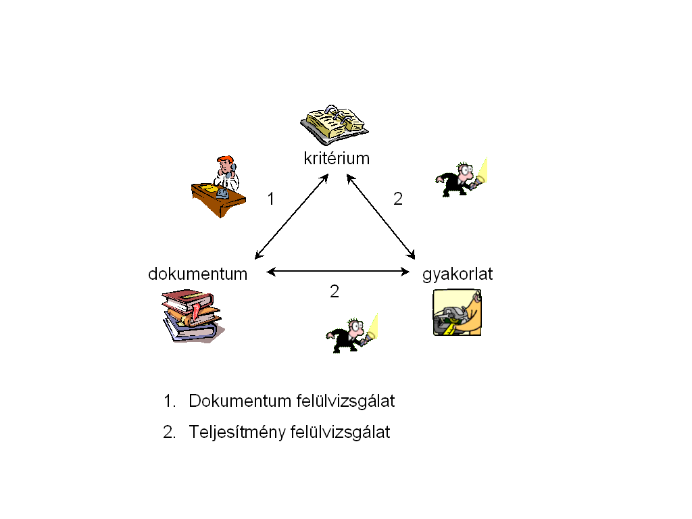

5.11. ábra. A felülvizsgálat szakaszai

A felülvizsgálat szakaszai (5.11. ábra):

* dokumentum felülvizsgálat: a vizsgálat(ok) alapja a minőségügyi dokumentumok összevetése a kritériummal/kritériumokkal;
* teljesítmény felülvizsgálat: a vizsgálat(ok) alapja a minőségügyi dokumentumok összevetése a gyakorlattal, valamint a gyakorlat összevetése a kritériumokkal.

# 6. Minőségköltségek

Költség: dologi javak, a munka és a szolgáltatások értékben kifejezett felhasználása

* a teljesítés megvalósítása,
* a termékek teljesítésének értékesítése,
* az ehhez szükséges üzemi kapacitások létrahozása céljából.

Minőségköltségek: azok a költségek, amelyek túlnyomórészt a minőségi követelmények teljesítése miatt merülnek fel,

* a hibamegelőzési tevékenységből,
* a tervszerű minőségellenőrzésből,
* a külső és a belső hibákból származnak (6.1. ábra).

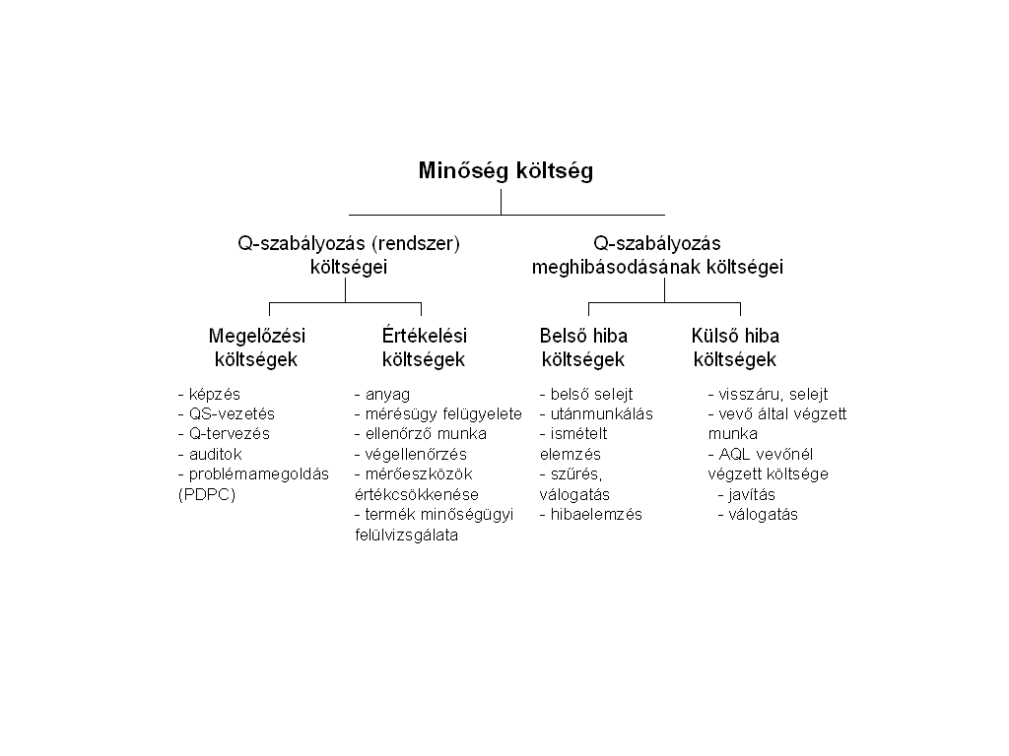

6.1. ábra. A Q-költségmodell

A belső- és a külső hibaköltségeket szokás együttesen hibaköltségnek nevezni. A minőségköltségek alakulását a 6.2. ábra diagramja mutatja. Számottevőek a hibákból származó költségek, ezt követi a vizsgálati költség, továbbá a megelőzési költség. A diagram azt mutatja, hogy a megelőzési költségek növelésével a vizsgálati- és a hibaköltségek csökkennek, ezzel az összes minőségköltség is csökken.

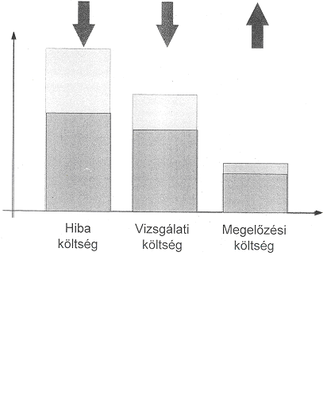

6.2. ábra. Az egyes költségkategóriák alakulása

## 6.1 Minőségköltségek a tökéletességi fok függvényében

*A minőségköltség szemlélet kialakulása*

Hagyományos modell szerint (6.3.a. ábra) az értékelési és megelőzési költségek növekednek a termék tökéletességi fokának növelésével, míg a hibaköltségek csökkennek és elvileg a 100%-an jó („tökéletes”) termék esetében teljesen megszűnnek. A két minőségköltség összeggörbéjét adja az összes minőségköltség, melynek van egy optimuma. Ezen az optimum szakaszon a legkisebb az összes minőségköltség értéke. Tehát egy termék előállításakor az ehhez a helyhez tartozó tökéletességi fokot kell elérni.

Juran modell szerint (6.3.b. ábra) már a rossz minőségű (0% tökéletességi fokú) terméknek is van hibaköltsége, amely a tökéletességi fok növelésével csökken, majd az elméletileg 100%-an jó („tökéletes”) termék esetében teljesen megszűnik. Az értékelési és megelőzési költségek a tökéletességi fok függvényében folyamatosan növekednek, a 100%-an jó termék esetén maximalizálódnak. Az összes minőségköltség görbéje tehát a 100%-os tökéletességi foknál optimalizálódik. A Juran modell alapján cél a legtökéletesebb termék.

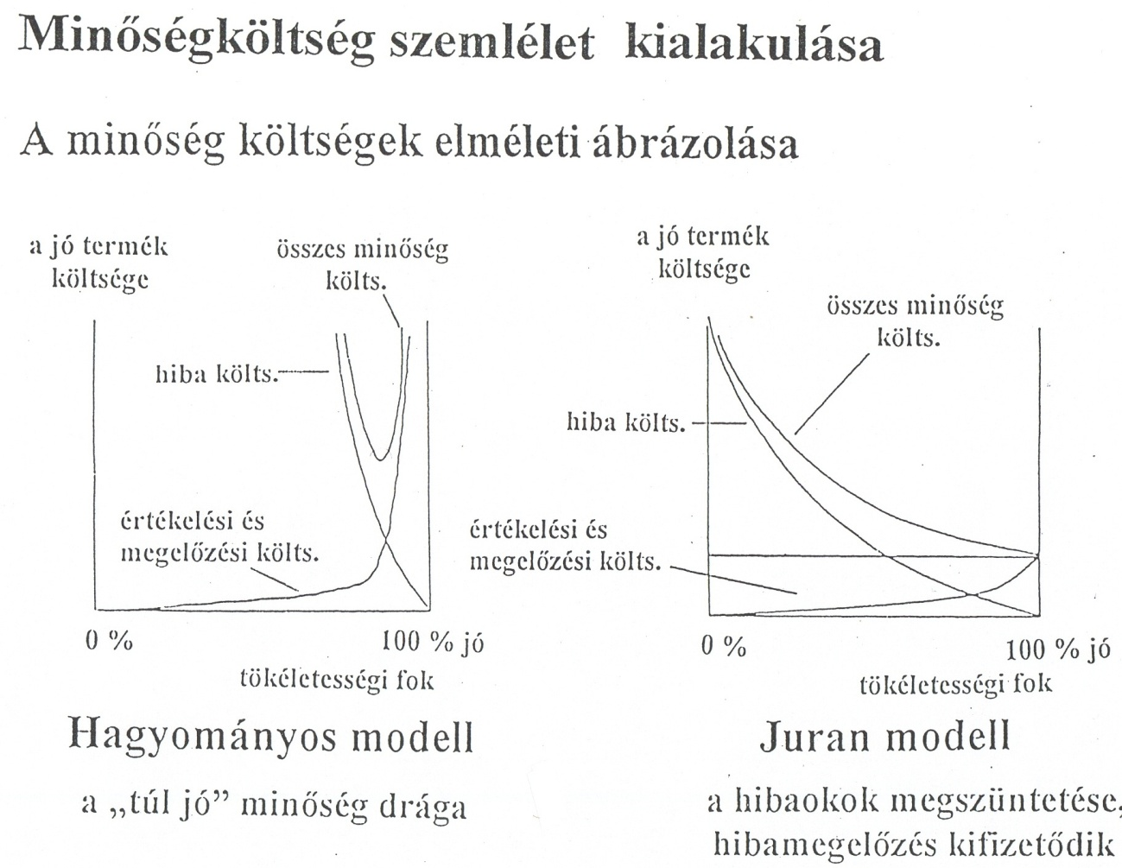

a) b)

6.3. ábra. A minőségköltségek elméleti ábrázolása a) Hagyományos modell b) Juran modell

*Minőségköltségek a termék tökéletességi fokának függvényében*

A hagyományos modellhez hasonló felosztása és grafikus ábrázolása látható a 6.4. ábrán. A hibamegelőzési és a hibaköltségek mellett külön megjelenik a minőség-ellenőrzés (értékelési) költségei. A termékminőség összes ráfordítási költségének görbéje tartalmaz egy optimális szakaszt, ahol az összes minőségköltség értéke a legalacsonyabb.

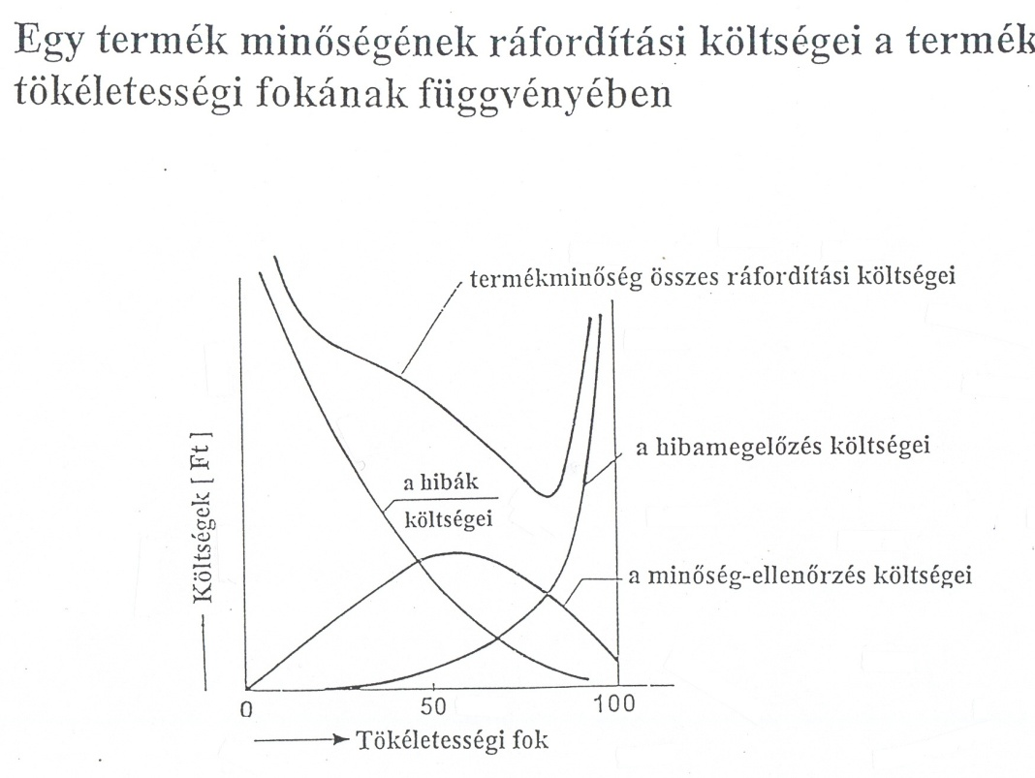

6.4. ábra. Egy termék minőségének ráfordítási költségei a termék tökéletességi fokának függvényében

*Ráfordítás és érték a termék tökéletességi fokának függvényében*

A 6.5. ábra szemlélteti egy termék ráfordítási költségének és értékének alakulását a termék tökéletességi fokának függvényében. A diagram első szakaszán megfigyelhető, hogy a tökéletességi fok olyan alacsony, hogy a termék értéke nulla, míg a ráfordítási költségek folyamatosan növekednek. Amikor azonban a termék elér egy minőségszintet (a vevő hajlandó megvásárolni), a termék értéke hirtelen megugrik, majd a tökéletességi fok javulásával növekszik, azaz az egyre jobb minőségű termékért egyre többet fizetnek a vevők.

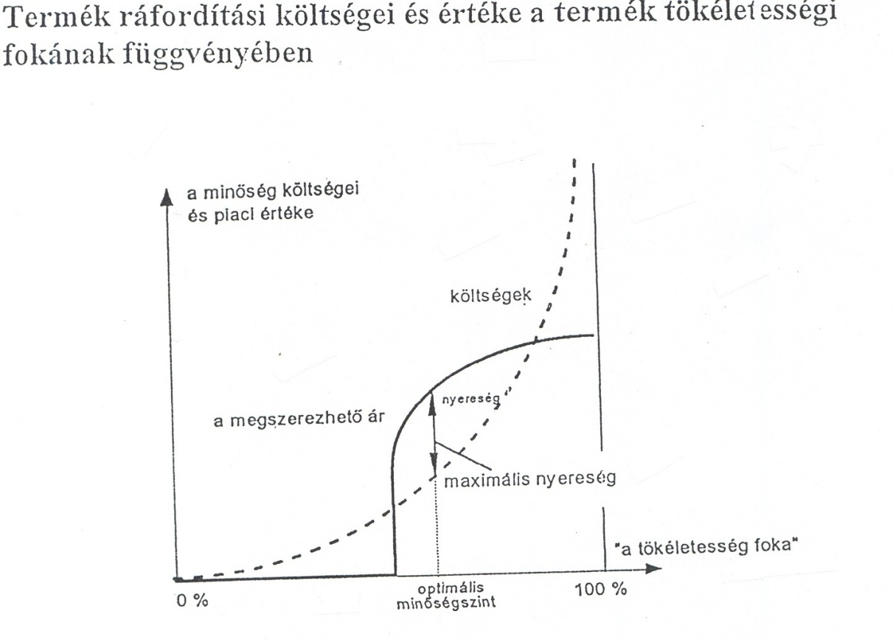

6.5. ábra. Egy termék ráfordítási költségei és értéke a termék tökéletességi fokának függvényében

Azonban a „túl jó” minőségű terméket már „nem érdemes” előállítani, mert a vevők egy bizonyos minőségszint után már nem hajlandók többet kifizetni. Meg kell tehát keresni azt az optimális szakaszt, illetve az ahhoz tartozó tökéletességi fokot, ahol a legmagasabb a termék értéke és a legalacsonyabb a termék ráfordítási költsége. Ez az úgynevezett optimális minőségszint (6.6. ábra)

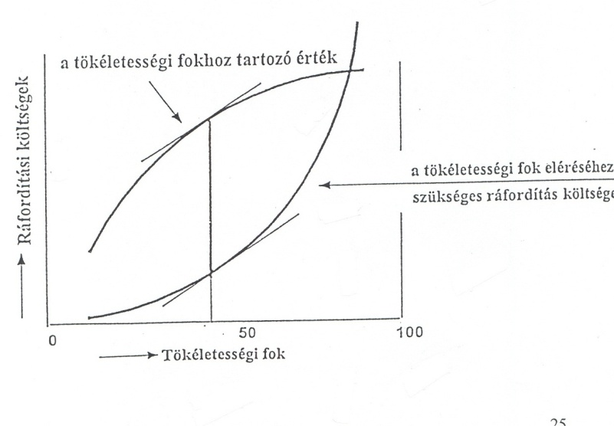

6.6. ábra. Optimális minőségszint